Chương
1
SỐ HỮU TỈ - SỐ THỰC

BÀI 1: TẬP HỢP CÁC SỐ HỮU TỈ

TÓM TẮT LÝ THUYẾT
1. Số hữu tỉ: là số viết được dưới dạng phân số . Các phân số bằng nhau biểu diễn cùng một số hữu tỉ.
- Tập hợp các số hữu tỉ được lí hiệu là Q
- Tập hợp số tự nhiên $N=\left\{0;1;2;3;...\right\}$ ; Tập hợp số nguyên $Z=\left\{...;-3;-2;-1;0;1;2;3;...\right\}$
- Mối quan hệ giữa ba tập hợp N, Z, Q là: $N⊂Z⊂Q$ (Đọc: N là con của Z, Z là con của Q)
Nhận xét:
+ Mỗi số nguyên là một số hữu tỉ
Ví dụ:
+ Các số $\frac{2}{5};\frac{-3}{7};\frac{5}{-8}$ là các số hữu tỉ
+ Các số $2;-1,2;1\frac{5}{4}$ cũng là các số hữu tỉ vì
2. Thứ tự trong tập hợp số hữu tỉ:
+ Với hai số hữu tỉ x, y ta luôn có: hoặc x = y hoặc x < y hoặc x > y
+ Số hữu tỉ âm nhỏ hơn 0, số hữu tỉ dương lớn hơn 0
+ Số hữu tỉ 0 không là số hữu tỉ dương cũng không là số hữu tỉ âm
Để so sánh hai số hữu tỉ, ta thực hiện theo ba bước:
- Bước 1: Biến đổi về hai phân số có cùng mẫu dương (quy đồng mẫu số)
- Bước 2: So sánh các tử số
- Bước 3: Kết luận
Lưu ý: Có thể sử dụng các quy tắc sau để so sánh hai số hữu tỉ
+ Số hữu tỉ dương luôn lớn hơn số hữu tỉ âm
+ So sánh với số 0
+ So sánh với số 1
3. Biểu diễn số hữu tỉ $\frac{a}{b}$ trên trục số, ta thực hiện theo hai bước:
- Bước 1: Chia đoạn thẳng đơn vị thành b phần bằng nhau, lấy một đoạn làm đơn vị mới
- Bước 2: Biểu diễn theo đơn vị mới
Lưu ý:
+ Trên trục số, mỗi số hữu tỉ được biẻu diễn bởi 1 điểm.
+ Với hai số hữu tỉ x, y, nếu x < y thì trên trục số nằm ngang, điểm x ở bên trái điểm y
Ví dụ:
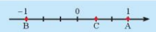
Trong hình trên, điểm C biểu diễn số hữu tỉ $\frac{1}{3}$
4. Số đối của số hữu tỉ x kí hiệu là –x
- Mọi số hữu tỉ đều có một số đối. Ví dụ: $\frac{1}{3}$ là số đối của $\frac{-1}{3}$; $\frac{-1}{3}$ là số đối của $\frac{1}{3}$
- Số đối của số 0 là số 0
- Với hai số hữu tỉ âm, số nào có số đối lớn hơn thì số đó nhỏ hơn.
BÀI TẬP
DẠNG 1: XÁC ĐỊNH SỐ HỮU TỈ, SO SÁNH SỐ HỮU TỈ
- Vì sao các số là các số hữu tỉ?
- Viết số đo các đại lượng sau dưới dạng $\frac{a}{b}$
a/ 2,4 kg muối b/ 3,5 m dưới mực nước biển
- Thay $\boxed{.....}$ bằng kí hiệu ∈, ∉ thích hợp.
–7$\boxed{.....}$ N; –17$\boxed{.....}$ Z; –38$\boxed{.....}$ Q; $\boxed{.....}$ Z;
$\boxed{.....}$ Q; 0,25$\boxed{.....}$ Z; 3,25$\boxed{.....}$ Q.
- a) Trong các phân số sau, những phân số nào biểu diễn số hữu tỉ $\frac{-5}{9}$?
$$\frac{-10}{18};\frac{10}{18};\frac{15}{-27};-\frac{20}{36};\frac{-25}{27}$$
b) Tìm số đối của mỗi số sau: 12; $\frac{-5}{9}$; –0,375; 0; $2\frac{2}{5}$.
- a) Trong các số hữu tỉ sau, số nào là số hữu tỉ dương, số nào là số hữu tỉ âm, số nào không là số hữu tỉ dương cũng không là số hữu tỉ âm?
$\frac{5}{12};-\frac{4}{5};2\frac{2}{3};-2;\frac{0}{234};-0,32$.
b) Hãy sắp xếp các số trên theo thứ tự từ nhỏ đến lớn.
- So sánh các cặp số hữu tỉ sau:
a/ - 0,6 và $\frac{-1}{2}$ b/ 0 và $1\frac{1}{4}$
- So sánh các cặp số hữu tỉ sau:
a) $\frac{2}{-5}$ và $\frac{-3}{8}$; b) –0,85 và $\frac{-17}{20}$; c) $\frac{-137}{200}$ và $\frac{37}{-25}$; d) $-1\frac{3}{10}$ và $-\left(\frac{-13}{-10}\right)$.
- So sánh các cặp số hữu tỉ sau:
a) $\frac{-2}{3}$ và $\frac{1}{200}$; b) $\frac{139}{138}$ và $\frac{1375}{1376}$; c) $\frac{-11}{33}$ và $\frac{25}{-76}$.
- Bảng dưới đây cho biết độ cao của bốn rãnh đại dương so với mực nước biển.
Tên rãnh | Rãnh Puerto – Rico | Rãnh Romanche | Rãnh Philippine | Rãnh Peru – Chile
Độ cao so với mực nước biển (km) | –8,6 | –7,7 | –10,5 | –8,0
a) Những rãnh đại dương nào có độ cao cao hơn rãnh Puerto – Rico? Giải thích.
b) Rãnh đại dương nào có độ cao thấp nhất trong bốn rãnh trên? Giải thích.
DẠNG 2: BIỂU DIỄN SỐ HỮU TỈ TRÊN TRỤC SỐ
- a/ Các điểm M, N, P trong hình 6 biểu diễn các số hữu tỉ nào?
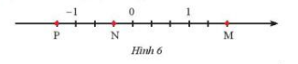
b/ Biểu diễn các số hữu tỉ sau trên trục số:
- a) Các điểm x, y, z trong Hình 8 biểu diễn số hữu tỉ nào?
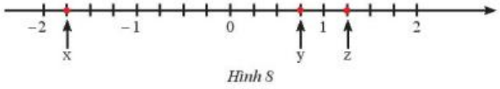
b) Biểu diễn các số hữu tỉ $\frac{-2}{5};1\frac{1}{5};\frac{3}{5}$; –0,8 trên trục số.
BÀI TẬP VỀ NHÀ
- Điền các ký hiệu $∈;∉;⊂$ thích hợp vào ô trống:
; ; ; ; ;
- Điền các ký hiệu $N;Z;Q$ thích hợp vào ô trống:
; ; ;
- Biểu diễn số hữu tỉ $\frac{3}{2}$ trên trục số. Từ đó, biểu diễn số hữu tỉ $-\frac{5}{2}$ trên trục số đó.
- Hãy so sánh hai số hữu tỉ:
a) $-0,3$ và $\frac{-1}{5}$ b) $-0,6$ và $\frac{1}{-2}$
BÀI TẬP TRẮC NGHIỆM
- Khẳng định nào sau đây sai?
A. $5∈Q$ B. $\frac{-5}{7}∈Q$ C. $2,5∉Q$ D. $-3∈Q$
- Trong các số hữu tỉ sau, số nào là số hữu tỉ dương?
A. $\frac{5}{12}$ B. $\frac{0}{4}$ C. $-0,32$ D. $-3\frac{2}{5}$
- Trong các số $\frac{-3}{4};0,3;\frac{-1}{-3};0;\frac{3}{-5};0,25$ có bao nhiêu số hữu tỉ âm?
A. 1 B. 2 C. 3 D. 4
- Số đối của $\frac{-4}{5}$ là
A. $\frac{-4}{5}$ B. $\frac{-5}{4}$ C. $-\left(\frac{-4}{5}\right)$ D. $-\left(\frac{-5}{4}\right)$
- Điểm M trên trục số biểu diễn số hữu tỉ nào?
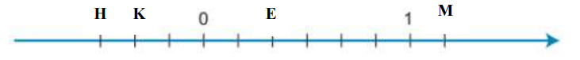
A. $\frac{7}{6}$ B. $\frac{2}{6}$ C. $\frac{-1}{3}$ D. $\frac{1}{3}$
- Quan sát trục số sau. Khẳng định nào sau đây đúng?
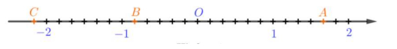
A. Điểm A biểu diễn số hữu tỉ $\frac{4}{6}$ B. Điểm B biểu diễn số hữu tỉ $\frac{-5}{6}$
C. Điểm C biểu diễn số hữu tỉ $\frac{-1}{2}$ D. Điểm O biểu diễn số hữu tỉ $\frac{1}{4}$
- Quan sát trục số và cho biết điểm nào biểu diễn phân số $\frac{6}{5}$?
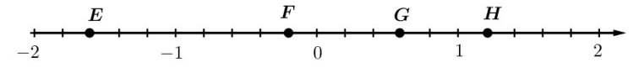
A. Điểm E B. Điểm F C. Điểm G D. Điểm H
- Cho a,b $∈$Z , b$≠$0, x = $\frac{a}{b}$; a,b cùng dấu thì:
A. x = 0 B. x > 0 C. x < 0 D. Cả B, C đều sai
- Số hữu tỉ nào sau đây không nằm giữa $-\frac{1}{3}$ và $\frac{2}{3}$
A. $-\frac{2}{9}$ B. $\frac{4}{9}$ C. $-\frac{4}{9}$ D. $\frac{2}{9}$
- Chọn câu sai: Các số nguyên x, y mà $\frac{x}{2}=\frac{3}{y}$ là :
A. x = 1, y = 6 B. x=2, y = -3 C. x = - 6, y = - 1 D. x = 2, y = 3

- Khẳng định nào sau đây sai?
A. $\frac{1}{3}$ và $\frac{-1}{3}$ là hai số đối nhau. B. Số đối của $\frac{5}{7}$ là $\frac{-5}{-7}$.
C. $\frac{2}{3}$ và $-\frac{2}{3}$ là hai số đối nhau. D. Số đối của $\frac{2}{7}$ là $\frac{2}{-7}$.
- Trong các số $-1\frac{2}{3};\frac{-5}{-13};0;5;\frac{25}{4}$có bao nhiêu số hữu tỉ dương?
A. 1. B. 2. C. 3. D. 4.

BÀI 2: CÁC PHÉP TÍNH VỚI SỐ HỮU TỈ

DẠNG 1: CỘNG TRỪ SỐ HỮU TỈ
TÓM TẮT LÝ THUYẾT:
1. Để cộng trừ số hữu tỉ x và y, ta viết chúng dưới dạng phân số, rồi áp dụng quy tắc cộng trừ phân số.
- Bước 1: Biến đổi x, y về hai phân số có cùng mẫu dương (quy đồng mẫu số) (có thể rút gọn trước rồi quy đồng)
- Bước 2: Thực hiện phép cộng, trừ các tử số, giữ nguyên mẫu số.
2. Tính chất của phép cộng số hữu tỉ: Sử dụng tính chất giao hoán, kết hợp, cộng với số 0 để thực hiện phép tính nhanh.
BÀI TẬP CƠ BẢN
DẠNG 1.1: ÁP DỤNG TÍNH CHẤT
- Hãy thực hiện các phép tính:
a) $\frac{3}{2}+\frac{2}{-3}$ b) $-2,5-\left(\frac{3}{-5}\right)$ c) $0,6+\frac{1}{-2}$ d) $1\frac{3}{4}-0,2$
- Tính giá trị của các biểu thức (tính nhanh nếu có):
a) $A=\frac{-5}{7}+\frac{7}{-5}+\frac{-2}{7}+\frac{7}{5}$ b) $B=\frac{3}{-5}+\frac{-3}{7}+\frac{-7}{5}+\frac{3}{7}$
c) $C=\frac{-3}{13}+\frac{16}{23}+\frac{-10}{3}+\frac{5}{11}+\frac{7}{23}$
d) $D=32+(-18,5)+\left(-5\frac{4}{5}\right)+18,3+(-12)+\frac{-39}{4}$
- Tính:
a) $\frac{2}{15}+\left(\frac{-5}{24}\right)$ b) $\left(\frac{-5}{9}\right)-\left(-\frac{7}{27}\right)$ c) $\left(\frac{-7}{12}\right)$ + 0,75 d) $\left(-\frac{5}{9}\right)$ – 1,25
- Tính:
a) 0,75 –$\frac{5}{6}+1\frac{1}{2}$ b) $\frac{3}{7}+\frac{4}{15}+\left(\frac{-8}{21}\right)+(-0,4)$
c) $0,625+\left(\frac{-2}{7}\right)+\frac{3}{8}+\left(\frac{-5}{7}\right)+1\frac{2}{3}$ d) $\frac{3}{5}+\frac{3}{11}-\left(\frac{-3}{7}\right)+\left(\frac{-2}{97}\right)-\frac{1}{35}-\frac{3}{4}+\left(\frac{-23}{44}\right)$

- Thay $\boxed{.....}$ bằng dấu (>, <, =) thích hợp:
a) $\left(\frac{-5}{8}\right)+\left(\frac{3}{-8}\right)\boxed{.....}$ –1 b) $\left(\frac{-13}{22}\right)+\left(\frac{-5}{22}\right)\boxed{.....}\frac{-8}{11}$
c) $\frac{1}{6}+\left(\frac{-3}{4}\right)\boxed{......}\frac{1}{14}+\left(\frac{-4}{7}\right)$.
DẠNG 1.2: TOÁN CÓ LỜI GIẢI
- Hai đoạn ống nước có chiều dài lần lượt là 0,8m và 1,35m. Người ta nối hai đầu ống để tạo thành một ống nước mới. Chiều dài của phần nối chung là $\frac{2}{25}$m. Hỏi đoạn ống nước mới dài bao nhiêu mét?
- Một nhà máy trong tuần thứ nhất đã thực hiện được $\frac{4}{15}$ kế hoạch tháng, trong tuần thứ hai thực hiện được $\frac{7}{30}$ kế hoạch, trong tuần thứ ba thực hiện được $\frac{3}{10}$ kế hoạch. Để hoành thành kế hoạch của tháng thì trong tuần cuối nhà máy phải thực hiện bao nhiêu phần kế hoạch?
DẠNG 2: NHÂN CHIA SỐ HỮU TỈ
TÓM TẮT LÝ THUYẾT:
1. Phép nhân, chia các số hữu tỉ tương tự như phép nhân các phân số
Phép nhân số hữu tỉ: $\frac{a}{b}.\frac{c}{d}=\frac{a.c}{b.d}$
Phép chia số hữu tỉ: $\frac{a}{b}:\frac{c}{d}=\frac{a}{b}.\frac{d}{c}=\frac{a.d}{b.c}$
2. Tính chất phép nhân: Sử dụng tính chất giao hoán, kết hợp, nhân với số 1, tính chất phân phối của phép nhân đối với phép cộng để thực hiện phép tính nhanh.
BÀI TẬP CƠ BẢN
DẠNG 2.1: ÁP DỤNG TÍNH CHẤT
- Tính:
a) $\frac{-2}{7}.\frac{21}{8}$ b) $0,24.\frac{-15}{4}$ c) $\left(-\frac{8}{5}\right):\frac{-12}{7}$ d) $\left(-\frac{3}{25}\right):6$
- Thực hiện phép tính một cách hợp lí:
a) $\left(\frac{-13}{25}\right).\frac{5}{32}.\left(\frac{25}{-13}\right).\left(-64\right)$; b)$\left(\frac{-2}{3}+\frac{3}{7}\right):\frac{4}{5}+\left(\frac{-1}{3}+\frac{4}{7}\right):\frac{4}{5}$
- Tính một cách hợp lí:
a) $\frac{31}{23}-\left(\frac{7}{32}+\frac{8}{23}\right)$. b) $\left(\frac{1}{3}+\frac{12}{67}+\frac{13}{41}\right)-\left(\frac{79}{67}-\frac{28}{41}\right)$.
c) $(-30,75)+\left(\frac{31}{10}-69,25\right)-(-6,9)$. d) $(-34,5).\frac{11}{25}-65,5.\frac{11}{25}$.
- Tính:
a) 0,34.$\left(\frac{-5}{17}\right)$; b) $\frac{4}{9}:\left(-\frac{8}{15}\right)$; c) $\left(1\frac{2}{3}\right):\left(2\frac{1}{2}\right)$; d) $\frac{2}{5}$.(–1,25);
- Tính:
a) (–3).$\left(\frac{-38}{21}\right).\left(\frac{-7}{6}\right).\left(-\frac{3}{19}\right)$; b) $\left(\frac{11}{28}:\frac{22}{9}\right).\frac{8}{5}$; c) $\left[\left(\frac{-4}{5}\right).\frac{5}{8}\right]:\left(\frac{-25}{12}\right)$.
- Tính:
a) $\frac{3}{7}.\left(-\frac{1}{9}\right)+\frac{3}{7}.\left(-\frac{2}{3}\right)$; b) $\left(\frac{-7}{13}\right).\frac{5}{12}+\left(\frac{-7}{13}\right).\frac{7}{12}+\left(\frac{-6}{13}\right)$;
c) $\left[\left(\frac{-2}{3}\right)+\frac{3}{7}\right]:\frac{5}{9}+\left(\frac{4}{7}-\frac{1}{3}\right):\frac{5}{9}$; d) $\frac{5}{9}:\left(\frac{1}{11}-\frac{5}{22}\right)+\frac{5}{9}:\left(\frac{1}{15}-\frac{2}{3}\right)$;
- Tìm x, biết:
a) $x.\frac{14}{27}=\frac{-7}{9}$; b) $\left(\frac{-5}{9}\right):x=\frac{2}{3}$; c) $\frac{2}{5}:x=\frac{1}{6}:0,125$; d) $-\frac{5}{12}x=\frac{2}{3}-\frac{1}{2}$.
DẠNG 2.1: CÁC BÀI TOÁN LIÊN QUAN ĐẾN THỰC TẾ
- Vào tháng 6, giá niêm yết một chiếc ti vi 42 inch tại một siêu thị điện máy là 8 000 000 đồng. Đến tháng 9, siêu thị giảm giá 5% cho mỗi chiếc ti vi. Sang tháng 10, siêu thị lại giảm giá thêm một lần nữa, lúc này giá một chiếc ti vi 42 inch chỉ còn 6 840 000 đồng. Hỏi tháng 10, siêu thị đã giảm giá bao nhiêu phần trăm cho 1 chiếc ti vi so với tháng 9?
- Một cửa hàng sách có chương trình khuyến mãi như sau. Khách hàng có thẻ thành viên sẽ được giảm 10% tổng số tiền của hóa đơn. Bạn Lan có thẻ thành viên và bạn mua 3 quyển sách, mỗi quyển đều có giá 120 000 đồng. Bạn đưa cho cô thu ngân 350 000 đồng. Hỏi bạn Lan được trả lại bao nhiêu tiền?
- Đường kính của Sao Kim bằng 6/25 đường kính của sao Thiên Vương. Đường kính của Sao Thiên Vương bằng 5/14 đường kính của Sao Mộc.
a) Đường kính của Sao Kim bằng bao nhiêu phần đường kính của Sao Mộc?
b) Biết rằng đường kính của Sao Mộc khoảng 140000km, tính đường kính của Sao Kim.
- Trong tầng đối lưu, nhiệt độ giảm dần theo độ cao. Cứ lên cao 100m thì nhiệt độ không khí giảm khoảng 0,6⁰C
a) Tính nhiệt độ không khí bên ngoài một khinh khí cầu đang bay ở độ cao 2,8km, biết rằng nhiệt độ trên mặt đất lúc đó là 28⁰C.
b) Nhiệt độ bên ngoài một khinh khí cầu đang bay ở độ cao 22/5km bằng –8,5⁰C. Hỏi nhiệt độ trên mặt đất tại vùng trời khinh khí cầu đang bay lúc đó là bao nhiêu độ C?
BÀI TẬP VỀ NHÀ
- Tính nhanh:
a) $\frac{21}{47}+\frac{9}{45}+\frac{26}{47}+\frac{4}{5}$ b) $\frac{15}{12}+\frac{5}{13}-\frac{3}{12}-\frac{18}{13}$
- Tìm x, biết:
a) $x+\frac{1}{4}=\frac{3}{4}$. b) $\frac{3}{4}-\frac{2}{5}x=\frac{29}{60}$. c) $2x-\frac{1}{3}=\frac{-5}{6}$. d) $2-x:\frac{3}{4}=\frac{1}{2}$.
- Tính
a) $3,5-\left(-\frac{2}{7}\right)$ b) $1\frac{1}{6}-\frac{5}{8}$ c) $\frac{-8}{18}+\frac{15}{27}$ d) $\frac{1}{12}+\frac{3}{12}$
- Tính
h) $\frac{9}{5}.\frac{10}{3}$ i) $\left(-3\right).\left(-\frac{7}{12}\right)$ k)$\frac{5}{-12}:\frac{2}{9}$
l) $\frac{1}{2}-\frac{3}{2}.\frac{4}{9}$ m) $\frac{5}{6}.\frac{-3}{10}-\frac{3}{10}$ n) $\frac{-5}{12}:\frac{-11}{8}-\frac{3}{4}$
- Tính:
a) $\left(2\frac{1}{4}-1\frac{1}{3}\right).\left(2\frac{1}{3}-1\frac{1}{4}\right):\frac{143}{144}$; b) $\left(\frac{17}{5}+\frac{3}{4}\right).\left(\frac{-1}{2}+\frac{-4}{3}\right):\frac{22}{5}$
- Tìm x, biết:
d) $-x+\frac{3}{4}=\frac{7}{-12}$ e) $\frac{1}{3}+3x-\frac{2}{5}=\frac{3}{4}$ g) $4-\frac{2}{3}\left(x-3\right)=\frac{1}{2}$
BÀI TẬP TRẮC NGHIỆM
- Kết quả của phép tính $\frac{2}{3}+\frac{3}{5}$ là
A. $\frac{19}{15}$ B. $\frac{-9}{4}$ C. $\frac{-9}{16}$ D. $\frac{9}{16}$
- Kết quả của phép tính $\frac{1}{2}+\frac{2}{3}$là
A. $\frac{-7}{6}$ B. $\frac{7}{6}$ C. $\frac{-9}{16}$ D. $\frac{9}{16}$
- Giá trị của biểu thức $\frac{2}{5}+\left(-\frac{4}{3}\right)+\left(-\frac{1}{2}\right)$
A. $\frac{-33}{30}$ B. $\frac{-31}{30}$ C. $\frac{43}{30}$ D. $\frac{-43}{30}$
- Kết quả phép tính $\frac{2}{3}+\frac{-1}{6}$là:
A. $-\frac{1}{2}$. B. $\frac{1}{2}$. C. $\frac{5}{6}$. D. $-\frac{5}{6}$.
- Kết quả phép tính :$\frac{1}{3}.\frac{6}{7}+\frac{1}{14}$
A. $\frac{-5}{14}$. B. $\frac{5}{14}$. C. $\frac{-14}{5}$. D. $\frac{14}{5}$.
- Kết quả phép tính: $\frac{7}{12}.\frac{6}{35}$
A. $\frac{-1}{5}$. B. $\frac{1}{10}$. C. $\frac{1}{5}$. D. $\frac{-1}{10}$.
- Kết quả phép tính $-\frac{2}{3}+\frac{3}{4}$ là
A. $\frac{1}{12}$. B. $\frac{17}{12}$. C. $\frac{-1}{12}$. D. $\frac{-17}{12}$.
- Mẹ cho An 100 000 đồng để mua sách. An dùng $\frac{1}{2}$ số tiền đó để mua sách toán nâng cao, $\frac{2}{5}$ số tiền còn lại An mua vở. Hỏi An còn lại bao nhiêu tiền?
A. 10 000 đồng. B. 30 000 đồng. C. 40 000 đồng. D. 20 000 đồng.
- Mua một cây bút giá 3000 đồng. Hỏi 5 cây bút với giá bao nhiêu tiền?
A. 15000 đồng. B. 20000 đồng. C. 25000 đồng. D. 10000 đồng.
BÀI 3: LŨY THỪA CỦA MỘT SỐ HỮU TỈ

TÓM TẮT LÝ THUYẾT:
1. Định nghĩa: x^{n} = x.x.x.x……..x (x∈Q, n∈N, n > 1).
n thừa số x
Ta đọc là “x mũ n” hoặc “x lũy thừa n” hoặc “ lũy thừa bậc n của x”.
Với: x: cơ số; n: số mũ
Quy ước: x¹ = x; x⁰ = 1; (x ≠ 0)
2. Tích và thương hai lũy thừa cùng cơ số
Công thức tính tích và thương của hai luỹ thừa cùng cơ số.
$\boxed{x^{m}.x^{n}=x^{m+n}}$ $\boxed{x^{m}:x^{n}=x^{m-n}}$ (x ≠ 0, $m≥n$)
3. Lũy thừa của lũy thừa:
Công thức tính luỹ thừa của luỹ thừa: $\boxed{{\left(x^{m}\right)}^{n}=x^{m.n}}$
Lưu ý: Với a ≠ 0, a $±1$, nếu a^{m} = a^{n} thì m = n
4. Nhận xét
- Dấu của lũy thừa với số mũ chẵn là dấu dương
- Dấu của lũy thừa với số mũ lẻ của dấu âm.
5. Mở rộng
- Công thức tính luỹ thừa của một tích$\boxed{{\left(x.y\right)}^{n}=x^{n}.y^{n}}$
- Công thức tính luỹ thừa của một thương: $\boxed{{\left(x:y\right)}^{n}=x^{n}:y^{n}}$ (y ≠ 0)
- Lũy thừa với số mũ nguyên âm: $\boxed{x^{-n}=\frac{1}{x^{n}}}$
- Dạng tìm cơ số của lũy thừa: Ta đưa về hai lũy thừa cùng số mũ
- Dạng tìm số mũ của lũy thừa: Ta đưa về hai lũy thừa cùng cơ số
BÀI TẬP MẪU
DẠNG 1: TÍNH GIÁ TRỊ LŨY THỪA
- Tính:
a)${\left(\frac{-1}{3}\right)}^{4}$ b) ${\left(-2\frac{1}{4}\right)}^{3}$ c) ${\left(-0,2\right)}^{2}$ d) ${\left(-5,3\right)}^{0}$
- Điền số thích hợp vào ô vuông
a) $16=2^{\boxed{}}$ b) $-\frac{27}{343}={\left(-\frac{3}{7}\right)}^{\boxed{}}$ c) $0,0001=(0,1)^{\boxed{}}$
- Viết các số sau dưới dạng lũy thừa với số mũ lớn hơn 1: 0,49; $\frac{1}{32};\frac{-8}{125};\frac{16}{81};\frac{121}{169}$.
- a) Tính: ${\left(\frac{-1}{2}\right)}^{5};{\left(\frac{-2}{3}\right)}^{4};{\left(-2\frac{1}{4}\right)}^{3};$ (–0,3)⁵; (–25,7)⁰.
b) Tính: ${\left(-\frac{1}{3}\right)}^{2};{\left(-\frac{1}{3}\right)}^{3};{\left(-\frac{1}{3}\right)}^{4};{\left(-\frac{1}{3}\right)}^{5}$.
Hãy rút ra nhận xét về dấu của lũy thừa với số mũ chẵn và lũy thừa với số mũ lẻ của một số hữu tỉ âm.

- Tính: a) ${\left(-\frac{1}{3}\right)}^{2}.\left(-\frac{1}{3}\right);$ b) ${\left(-2\right)}^{2}.{\left(-2\right)}^{3};$ c) a⁵.a⁷
- Tính: a) ${\left(2^{2}\right)}^{(2^{2})}$ b) $\frac{8^{14}}{4^{12}}$ c) $\frac{{\left(-\frac{5}{7}\right)}^{n+1}}{{\left(-\frac{5}{7}\right)}^{n}}(n≥1)$
DẠNG 2: ÁP DỤNG TÍNH CHẤT CỦA LŨY THỪA
- a) Viết các số (0,25)⁸ và (0,125)⁴ dưới dạng các luỹ thừa của cơ số 0,5.
b) Viết các số 2²⁷ và 3¹⁸ dưới dạng các luỹ thừa có số mũ là 9.
- Viết các biểu thức sau dưới dạng lũy thừa của một số hữu tỉ:
a) 10⁸.2⁸ b) 10⁸:2⁸ c) 25⁴.2⁸
- Tính giá trị biểu thức
a) $\frac{4^{2}.4^{3}}{2^{10}}$ b) $\frac{{\left(0,6\right)}^{5}}{{\left(0,2\right)}^{6}}$ c) $\frac{2^{7}.9^{3}}{6^{5}.8^{2}}$
- Viết các biểu thức sau dưới dạng lũy thừa của một số hữu tỉ:
a) 25⁴.2⁸; b) 4.32 :$\left(2^{3}.\frac{1}{16}\right)$; c) 27² : 25³; d) 8² : 9³.
- Viết các số (0,25)⁸; (0,125)⁴; (0,0625)² dưới dạng lũy thừa cơ số 0,5.
- Tính nhanh: M = (100 – 1).(100 – 2²).(100 – 3²). ... .(100 – 50²).
- Tính:
a) $\left[{\left(\frac{3}{7}\right)}^{4}.{\left(\frac{3}{7}\right)}^{5}\right]:{\left(\frac{3}{7}\right)}^{7}$; b) $\left[{\left(\frac{7}{8}\right)}^{5}:{\left(\frac{7}{8}\right)}^{4}\right].\frac{7}{8}$; c) [(0,6)³.(0,6)⁸] : [(0,6)⁷.(0,6)²].
- Tính:
a) ${\left(\frac{2}{5}+\frac{1}{2}\right)}^{2}$; b) ${\left(0,75-1\frac{1}{2}\right)}^{3}$; c) ${\left(\frac{3}{5}\right)}^{15}$: (0,36)⁵; d) ${\left(1-\frac{1}{3}\right)}^{8}:{\left(\frac{4}{9}\right)}^{3}$.
- Tính giá trị các biểu thức:
a) $\frac{4^{3}.9^{7}}{27^{5}.8^{2}}$; b) $\frac{(-2)^{3}.(-2)^{7}}{3.4^{6}}$; c) $\frac{(0,2)^{5}.(0,09)^{3}}{(0,2)^{7}.(0,3)^{4}}$; d) $\frac{2^{3}+2^{4}+2^{5}}{7^{2}}$.
- a) Khối lượng của Trái Đất khoảng 5,97.10²⁴kg, khối lượng của Mặt Trăng khoảng 7,35.10²²kg. Tính tổng khối lượng của Trái Đất và Mặt Trăng.
b) Sao Mộc cách Trái Đất khoảng 8,27.10⁸km, Sao Thiên Vương cách Trái Đất khoảng 3,09.10⁹km. Sao nào ở gần Trái Đất hơn?
DẠNG 3: TÌM SỐ MŨ, TÌM CƠ SỐ
- Tìm x, biết:
a) x : ${\left(\frac{-1}{2}\right)}^{3}=-\frac{1}{2}$; b) $x.{\left(\frac{3}{5}\right)}^{7}={\left(\frac{3}{5}\right)}^{9}$; c) ${\left(\frac{-2}{3}\right)}^{11}:x={\left(\frac{-2}{3}\right)}^{9}$; d) x.(0,25)⁶ = ${\left(\frac{1}{4}\right)}^{8}$.
- Tìm x biết:
a) b) ${\left(x+\frac{1}{2}\right)}^{2}=\frac{4}{25}$
- Tìm số tự nhiên n, biết:
a) 2^{n-1} = 16 b) $\frac{16}{2^{n}}=2$ c) $8^{n}:2^{n}=4$
BÀI TẬP VỀ NHÀ
- Thực hiện tính:
a) ${\left(\frac{3}{7}+\frac{1}{2}\right)}^{2}$ b) ${\left(\frac{3}{4}-\frac{5}{6}\right)}^{2}$ c) $\frac{5^{4}.20^{4}}{25^{5}.4^{5}}$ d) $2:{\left(\frac{1}{2}-\frac{2}{3}\right)}^{3}$
- Thực hiện tính:
a) $3-{\left(-\frac{6}{7}\right)}^{0}+{\left(\frac{1}{2}\right)}^{2}:2$ b) $2^{3}+3{\left(\frac{1}{2}\right)}^{0}-2^{-2}⋅4+\left[{\left(-2\right)}^{2}:\frac{1}{2}\right]⋅8$
- Tính giá trị các biểu thức:
a) $\frac{4^{2}.9^{3}}{27^{3}.8^{2}}$; b) $\frac{2^{2}.2^{7}}{3.4^{3}}$; c) $\frac{(0,2)^{2}.(0,09)^{2}}{(0,2)^{3}.(0,3)^{3}}$;
- Kết quả phép tính nào sau đây không phải là x¹²?
A. x¹¹ : x⁶. B. x⁴ . x³. C. x⁴ . x⁸. D. [(x³)²]².
- Kết quả phép tính 3³ . 3² là:
A. 3⁶. B. 3. C. 3⁵. D. 9⁵.
- Kết quả phép tính $0,5^{5}.0,5^{3}$ là:
A. ${\left(0,5\right)}^{8}$. B. ${\left(0,5\right)}^{2}$. C. ${\left(0,5\right)}^{15}$. D. 0,5.
- Kết quả của phép tính: ${\left(\frac{2}{3}\right)}^{302}:{\left(-\frac{4}{9}\right)}^{150}$ là:
A. ${\left(\frac{2}{3}\right)}^{152}.$ B. ${\left(-\frac{2}{3}\right)}^{152}.$ C. $\frac{-4}{9}.$ D. $\frac{4}{9}.$

BÀI 4: QUY TẮC DẤU NGOẶC VÀ QUY TẮC CHUYỂN VẾ

1. Quy tắc dấu ngoặc
- Trước ngoặc có dấu “ + ” thì giữ nguyên dấu các số hạng trong ngoặc.
x + (y + z – t) = x + y + z - t
- Trước ngoặc có dấu “ - ” thì phải đổi dấu các số hạng trong ngoặc.
x - (y + z – t) = x - y - z + t
2. Quy tắc chuyển vế
- Khi chuyển vế 1 số hạng từ vế này sang vế kia của 1 đẳng thức, ta phải đổi dấu số hạng đó
3. Thứ tự thực hiện phép tính
a) Đối với biểu thức không có dấu ngoặc
- Ta thực hiện theo thứ tự từ: Lũy thừa → Nhân chia → Cộng trừ
- Chỉ có cộng trừ hoặc nhân chia, ta thực hiện theo thứ tự từ: trái sang phải.
b) Đối với biểu thức có dấu ngoặc
- Ta thực hiên theo thứ tự:
BÀI TẬP
DẠNG 1: ÁP DỤNG QUY TẮC DẤU NGOẶC
- Bỏ dấu ngoặc rồi tính:
a) $\left(\frac{-3}{7}\right)+\left(\frac{5}{6}-\frac{4}{7}\right)$; b) $\frac{3}{5}-\left(\frac{2}{3}+\frac{1}{5}\right)$;
- Cho biểu thức: A = $\left(7-\frac{2}{5}+\frac{1}{3}\right)-\left(6-\frac{4}{3}+\frac{6}{5}\right)-\left(2-\frac{8}{5}+\frac{5}{3}\right)$
Hãy tính giá trị của A theo hai cách:
a) Tính giá trị của từng biểu thức trong dấu ngoặc trước.
b) Bỏ dấu ngoặc rồi nhóm các số hạng thích hợp.
- Bỏ dấu ngoặc rồi tính:
a) $\left[\left(\frac{-1}{3}\right)+1\right]-\left(\frac{2}{3}-\frac{1}{5}\right)$; b) $1\frac{1}{3}+\left(\frac{2}{3}-\frac{3}{4}\right)-\left(0,8+1\frac{1}{5}\right)$.
- Cho biểu thức: A = $\left(2+\frac{1}{3}-\frac{2}{5}\right)-\left(7-\frac{3}{5}-\frac{4}{3}\right)-\left(\frac{1}{5}+\frac{5}{3}-4\right)$
Hãy tính giá trị của A theo hai cách:
a) Tính giá trị của từng biểu thức trong dấu ngoặc trước.
b) Bỏ dấu ngoặc rồi nhóm các số hạng thích hợp.
DẠNG 2: ÁP DỤNG QUY TẮC TÌM X
- Tìm x, biết
a) x + 1,25 = 0,5 b) $\left(-\frac{3}{5}\right)+x=\frac{1}{4}$
c) $1\frac{1}{4}:\left(x-\frac{2}{3}\right)=0,75$; d) $\left(-\frac{5}{6}x+\frac{5}{4}\right):\frac{3}{2}=\frac{4}{3}$.
e) $x\left(x-\frac{3}{2}\right)=0$ f) $\frac{2}{3}+\frac{3}{2}:x=\frac{4}{5}$
- Tìm x, biết:
a) x + $\frac{3}{5}=\frac{2}{3}$; b) $\frac{3}{7}-x=\frac{2}{5}$;
c) $\frac{4}{9}-\frac{2}{3}x=\frac{1}{3}$; d) $\frac{3}{10}x-1\frac{1}{2}=\left(\frac{-2}{7}\right):\frac{5}{14}$.
- Tìm x, biết:
a) $\frac{2}{9}:x+\frac{5}{6}=0,5$; b) $\frac{3}{4}-\left(x-\frac{2}{3}\right)=1\frac{1}{3}$;
DẠNG 3: TÍNH / TÍNH NHANH
- Tính:
a) $(–0,4)+2\frac{2}{5}.{\left[\left(\frac{-2}{3}\right)+\frac{1}{2}\right]}^{-2}$; b) $\left\{\left[{\left(\frac{1}{25}-0,6\right)}^{2}:\frac{49}{125}\right].\frac{5}{6}\right\}-\left[\left(\frac{-1}{3}\right)+\frac{1}{2}\right]$.
- Tính nhanh.
a) $\frac{13}{23}.\frac{7}{11}+\frac{10}{23}.\frac{7}{11}$; b) $\frac{5}{9}.\frac{23}{11}-\frac{1}{11}.\frac{5}{9}+\frac{5}{9}$;
c) $\left[\left(-\frac{4}{9}\right)+\frac{3}{5}\right]:\frac{13}{17}+\left(\frac{2}{5}-\frac{5}{9}\right):\frac{13}{17}$; d) $\frac{3}{16}:\left(\frac{3}{22}-\frac{3}{11}\right)+\frac{3}{16}:\left(\frac{1}{10}-\frac{2}{5}\right)$.
- Tính:
a) $\left(\frac{3}{4}:1\frac{1}{2}\right)-\left(\frac{5}{6}:\frac{1}{3}\right)$; b) $\left[\left(\frac{-1}{5}\right):\frac{1}{10}\right]-\frac{5}{7}.\left(\frac{2}{3}-\frac{1}{5}\right)$;
BÀI TẬP VỀ NHÀ
- Tìm x, biết:
a) $x+\frac{1}{3}=\frac{3}{4}$ b) $x-\frac{2}{5}=\frac{5}{7}$ c) $-x-\frac{2}{3}=-\frac{6}{7}$ d) $\frac{4}{7}-x=\frac{1}{3}$
- Tìm x, biết:
a) $\frac{2}{3}-\left(-\frac{1}{2}-x\right)=-\frac{4}{5}$; b) $\left(-x-\frac{4}{7}\right)-\left(1\frac{2}{3}+2\frac{3}{4}\right)=\frac{-5}{6}$
c) $x\left(x+\frac{1}{5}\right)=0$ d) $1-\frac{3}{2}.x=\frac{4}{5}$
- Bỏ dấu ngoặc rồi tính:
a) $\left(\frac{-4}{7}\right)+\left(\frac{1}{6}-\frac{3}{7}\right)$; b) $\frac{3}{5}-\left(\frac{1}{3}+\frac{2}{5}\right)$;
- Tính:
a) $\left(\frac{5}{4}:\frac{1}{2}\right)-\left(\frac{1}{6}:\frac{1}{3}\right)$; b) $\left[\left(\frac{-1}{3}\right):\frac{1}{9}\right]+\frac{5}{8}.\left(\frac{1}{3}+\frac{1}{5}\right)$;

BÀI TẬP CUỐI CHƯƠNG I
- Thực hiện phép tính:
a) $\frac{2}{5}+\frac{3}{5}:\left(-\frac{3}{2}\right)+\frac{1}{2}$; b) $2\frac{1}{3}+{\left(-\frac{1}{3}\right)}^{2}-\frac{3}{2}$;
c) $\left(\frac{7}{8}-0,25\right):{\left(\frac{5}{6}-0,75\right)}^{2}$; d) (–0,75) – $\left[(-2)+\frac{3}{2}\right]:1,5+\left(\frac{-5}{4}\right)$.
- Thực hiện phép tính (bằng cách hợp lí nếu có thể).
a) $\frac{5}{23}+\frac{7}{17}+0,25-\frac{5}{23}+\frac{10}{17}$; b) $\frac{3}{7}.2\frac{2}{3}-\frac{3}{7}.1\frac{1}{2}$;
c) $13\frac{1}{4}:\left(-\frac{4}{7}\right)-17\frac{1}{4}:\left(-\frac{4}{7}\right)$; d) $\frac{100}{123}:\left(\frac{3}{4}+\frac{7}{12}\right)+\frac{23}{123}:\left(\frac{9}{5}-\frac{7}{15}\right)$.
- Thực hiện phép tính:
a) $\frac{5^{16}.27^{7}}{125^{5}.9^{11}}$; b) (–0,2)².5 – $\frac{2^{3}.27^{3}}{4^{6}.9^{5}}$;
c) $\frac{5^{6}+2^{2}.25^{3}+2^{3}.125^{2}}{26.5^{6}}$.
- Tính giá trị các biểu thức sau:
a) A = $\left[(-0,5)-\frac{3}{5}\right]:(-3)+\frac{1}{3}-\left(-\frac{1}{6}\right):(-2)$. b) B = $\left(\frac{2}{25}-0,036\right):\frac{11}{50}-\left[\left(3\frac{1}{4}-2\frac{4}{9}\right)\right].\frac{9}{29}$.
- Tìm x, biết:
a) $-\frac{3}{5}.x=\frac{12}{25}$ b) $\frac{3}{5}x-\frac{3}{4}=-1\frac{1}{2}$
c) $\frac{2}{5}+\frac{3}{5}:x=0,5$ d) $\frac{3}{4}-\left(x-\frac{1}{2}\right)=1\frac{2}{3}$
e) $2\frac{2}{15}:\left(\frac{1}{3}-5x\right)=-2\frac{2}{5}$ g) $x^{2}+\frac{1}{9}=\frac{5}{3}:3$.
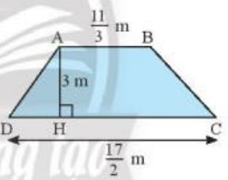
- a) Tính diện tích hình thang ABCD có các kích thước như hình sau:
b) Hình thoi MNPQ có diện tích bằng diện tích hình thang ABCD ở câu a, đường chéo MN = 35/4m. Tính độ dài NQ.
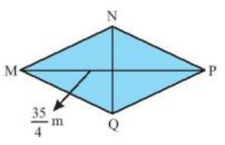
- Tìm số hữu tỉ a, biết rằng lấy a nhân với 1/2 rồi cộng với 3/4, sau đó chia kết quả cho $\frac{-1}{4}$ thì được số $-3\frac{3}{4}$.
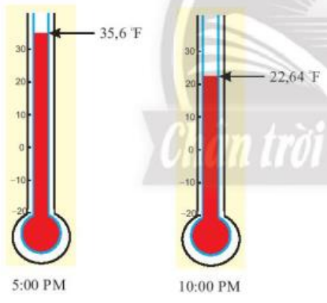
- Nhiệt độ ngoài trời đo được vào một ngày mùa đông tại New York (Mĩ) lúc 5 giờ chiều là 35,6⁰F, lúc 10 giờ tối cùng ngày là 22,64⁰F. Biết công thức chuyển đổi từ độ F sang C là: T(⁰C) = 5/9.(T(⁰F) – 32).
a) Hãy chuyển đổi các số đo nhiệt độ theo độ F nêu ở trên sang độ C.
b) Tính độ chênh lệch nhiệt độ từ 5 giờ chiều đến 10 giờ tối (theo đơn vị độ C).
- Mẹ bạn Minh gửi tiết kiệm 300 000 000 đồng vào một ngân hàng theo thể thức kì hạn 1 năm. Hết thời hạn 1 năm, mẹ bạn Minh nhận được tất cả vốn lẫn lãi là 321 600 000 đồng. Tính lãi suất ngân hàng theo thể thức gửi tiết kiệm này.
- Bác Thu mua ba món hàng ở một siêu thị: Món hàng thứ nhất giá 125 000 đồng và được giảm giá 30%; món hàng thứ hai giá 300 000 đồng và được giảm giá 15%; món hàng thứ ba được giảm giá 40%. Tổng số tiền bác Thu phải thanh toán là 692 500 đồng. Hỏi giá tiền món hàng thứ ba lúc chưa giảm giá là bao nhiêu?
- Nhân ngày 30/4, một cửa hàng thời trang giảm giá 20% cho tất cả các sản phẩm. Đặc biệt nếu khách hàng nào có thẻ khác hàng thân thiết của cửa hàng thì được giảm giá thêm 10% trên giá đã giảm.
a) Chị Thanh là khách hàng thân thiết của cửa hàng, chị đã đến cửa hàng mua một chiếc váy có giá niêm yết là 800 000 đồng. Hỏi chị Thanh phải trả bao nhiêu tiền cho chiếc váy đó?
b) Cô Minh cũng là một khách hàng thân thiết của cửa hàng, cô đã mua một chiếc túi xách và đã phải trải số tiền là 864 000 đồng. Hỏi giá ban đầu của chiếc túi xách đó là bao nhiêu?
BÀI TẬP TRẮC NGHIỆM
Câu 1. Kết quả của phép tính $\frac{2}{3}+\frac{3}{5}$ là
A. $\frac{19}{15}$ B. $\frac{-9}{4}$ C. $\frac{-9}{16}$ D. $\frac{9}{16}$
Câu 2. Kết quả của phép tính $\frac{1}{2}+\frac{2}{3}$là
A. $\frac{-7}{6}$ B. $\frac{7}{6}$ C. $\frac{-9}{16}$ D. $\frac{9}{16}$
Câu 3. Giá trị của biểu thức $\frac{2}{5}+\left(-\frac{4}{3}\right)+\left(-\frac{1}{2}\right)$
A. $\frac{-33}{30}$ B. $\frac{-31}{30}$ C. $\frac{43}{30}$ D. $\frac{-43}{30}$
Câu 4. Khẳng định nào sau đây sai?
A. $5∈Q$ B. $\frac{-5}{7}∈Q$ C. $2,5∉Q$ D. $-3∈Q$
Câu 5. Trong các số hữu tỉ sau, số nào là số hữu tỉ dương?
A. $\frac{5}{12}$ B. $\frac{0}{4}$ C. $-0,32$ D. $-3\frac{2}{5}$
Câu 6. Trong các số $\frac{-3}{4};0,3;\frac{-1}{-3};0;\frac{3}{-5};0,25$ có bao nhiêu số hữu tỉ âm?
A. 1 B. 2 C. 3 D. 4
Câu 7. Số đối của $\frac{-4}{5}$ là
A. $\frac{-4}{5}$ B. $\frac{-5}{4}$ C. $-\left(\frac{-4}{5}\right)$ D. $-\left(\frac{-5}{4}\right)$
Câu 8. Điểm M trên trục số biểu diễn số hữu tỉ nào?
A. $\frac{7}{6}$ B. $\frac{2}{6}$ C. $\frac{-1}{3}$ D. $\frac{1}{3}$
Câu 9. Quan sát trục số sau. Khẳng định nào sau đây đúng?
A. Điểm A biểu diễn số hữu tỉ $\frac{4}{6}$ B. Điểm B biểu diễn số hữu tỉ $\frac{-5}{6}$
C. Điểm C biểu diễn số hữu tỉ $\frac{-1}{2}$ D. Điểm O biểu diễn số hữu tỉ $\frac{1}{4}$
Câu 10. Quan sát trục số và cho biết điểm nào biểu diễn phân số $\frac{6}{5}$?
A. Điểm E B. Điểm F C. Điểm G D. Điểm H

Chương
2
SỐ THỰC
BÀI 1: SỐ VÔ TỈ. CĂN BẬC HAI SỐ HỌC

1. Biểu diễn thập phân của số hữu tỉ: Với một số hữu tỉ $\frac{a}{b}$ ta chỉ có 2 trường hợp sau:
Trường hợp 1: Nếu $\frac{a}{b}$ bằng một phân số thập phân thì kết quả của phép chia a cho b là số thập phân (còn gọi là số thập phân hữu hạn)
Ví dụ: $\frac{3}{5}=\frac{6}{10}=0,6; \frac{45}{25}=\frac{180}{100}=1,80$
Trường hợp 2: Nếu $\frac{a}{b}$ không bằng một phân số thập phân nào thì kết quả của phép chia a cho b là số thập phân có chữ số hoặc cụm chữ số sau dấu phẩy lặp đi lặp lại (còn gọi là số thập phân vô hạn tuần hoàn)
Ví dụ: $\frac{5}{6}=0,8333...=0,8(3); \frac{2}{9}=0,22222...=0,(2)$
2. Số vô tỉ
- Số vô tỉ là số chỉ viết được dưới dạng số thập phân vô hạn không tuần hoàn. Số 0 không phải là số vô tỉ. Tập hợp các số vô tỉ kí hiệu là I
Ví dụ:
Nếu x² = 2 thì x = 1,414212562… Vậy x là số vô tỉ
Nếu y² = 3 thì y = 1,732050807… Vậy y là số vô tỉ
3. Căn bậc hai số học
- Căn bậc hai của một số a không âm là một số x không âm sao cho x² = a. Ta kí hiệu căn bậc hai của a là $\sqrt{a}$.
- Một số không âm a có đúng một căn bậc hai số học.
Lưu ý:
- Số 0 có đúng một căn bậc hai là 0.
- Số âm không có căn bậc hai số học
- Căn bận hai số học của a không âm: $\sqrt{a}≥0$
- Với mọi số không âm a, ta luôn có : ${\left(\sqrt{a}\right)}^{2}=a$
Ví dụ: $\sqrt{4}=2; \sqrt{9}=3; \sqrt{16}=4$

BÀI TẬP
DẠNG 1: SỐ THẬP PHÂN
- Chọn phát biểu đúng trong các phát biểu sau:
A. $\sqrt{2}$∈ I. B. $\sqrt{9}$∈ I. C. π ∈ I. D. $\sqrt{4}$∈Q.
- Biểu diễn số hữu tỉ sau dưới dạng số thập phân: $\frac{5}{2}; \frac{-7}{25}; \frac{10}{9}; \frac{5}{-6}$
- So sánh hai số hữu tỉ sau: 0,834 và $\frac{5}{6}$
- Hoàn thành các phát biểu sau đây?
a) Số a = 5,125 là số thập phân ……………………… nên a là số ………………………………
b) Số b = 6,155555… = 6,1(5) là số thập phân ………………………..….. nên b là số …………
c) Số π (pi) = 3,14159265… là số thập phân ………………………..….. nên π là số …………..
c) Số d = 2,23606… là số thập phân ………………………..…………… nên d là số …………..
- a) Hãy biểu diễn các số hữu tỉ sau đây dưới dạng số thập phân: 15/8; –99/20; 40/9; –4/7.
b) Trong các số thập phân vừa tính được, hãy chỉ ra các số thập phân vô hạn tuần hoàn.
- Tìm số hữu tỉ trong các số sau: 12; 2/3; 3,(14); 0,123; $\sqrt{3}$.
DẠNG 2: TÍNH GIÁ TRỊ CĂN BẬC HAI
- Viết căn bận hai số học của 16; 7; 10; 36; 100
- Tính:
a) $\sqrt{36}$; b) $\sqrt{24^{2}}$; c) $\sqrt{(-3)^{2}}$
- Hãy thay dấu ? bằng các số thích hợp.
n | 121 | ? | 169 | ?
$$\sqrt{n}$$ | ? | 12 | ? | 146
- Tính độ dài cạnh của một mảnh đất hình vuông có diện tích là 144 m²
- Dùng máy tính cầm tay để tính các căn bậc hai số học sau (làm tròn đến chữ số thập phân thứ 3)
a) $\sqrt{2250}$; b) $\sqrt{12}$; c) $\sqrt{5}$; d) $\sqrt{624}$.
- Tìm x:
a) $\sqrt{x}=\frac{2}{3}$ b) $\sqrt{x+3}=5$ c) $\sqrt{2x-3}-7=4$ d) $\sqrt{3x-2}+7=0$
- Tính:
a) $\sqrt{64}$; b) $\sqrt{25^{2}}$; c) $\sqrt{(-5)^{2}}$
- Bác Thu thuê thợ lát gạch một các sân hình vuông hết tất cả là 10 125 000 đồng. Cho biết chi phí cho 1m² (kể cả công thợ và vật liệu) là 125 000 đồng. Hãy tính chiều dài cạnh của cái sân.
- Biết diện tích hình tròn có bán kính r được tính theo công thức: S = 3,14 . r². Tính bán kính của một hình tròn có diện tích là 9869m² (dùng máy tính cầm tay).
BÀI TẬP VỀ NHÀ
- Tìm các căn bậc hai không âm của các số sau:
a) 25; b) 2500; c) (-5)²; d) 0,49;
- Tính:
a) $\sqrt{225}$ b) $-\sqrt{196}$ c) $\sqrt{{\left(-0,3\right)}^{2}}$ d) $\sqrt{{\left(\sqrt{5}-1\right)}^{2}}$

BÀI 2: SỐ THỰC. GIÁ TRỊ TUYỆT ĐỐI CỦA MỘT SỐ THỰC

1. Số thực và tập hợp các số thực
- Số thực bao gồm số hữu tỉ và số vô tỉ. Do đó người ta kí hiệu tập hợp số thực là R.
- Số thực có các tính chất hoàn toàn giống tính chất của số hữu tỉ.
- Vì các điểm biểu diễn số thực đã lấp dầy trục số nên trục số được gọi là trục số thực.
- Số đối của số thực x ký hiệu là –x. Ta có: x + (-x) = 0
2. Giá trị tuyệt đối của một số thực
- Giá trị tuyệt đối của một số thực x, kí hiệu $\left|x\right|$ là khoảng cách từ điểm x tới điểm 0 trên trục số.
$$\left|x\right|=\left\{\begin{aligned}&xkhix>0 \\ &-xkhix<0 \\ &0 khi x = 0\end{aligned}\right.$$
Ví dụ: |20| = 20; |-1,55| = 1,55; |0| = 0
BÀI TẬP
DẠNG 1: SO SÁNH CÁC SỐ THỰC
- Hãy thay mỗi $\boxed{.....}$ bằng kí hiệu ∈ hoặc ∉ để có phát biểu đúng:
5$\boxed{.....}$Z; –2$\boxed{.....}$Q; $\sqrt{2}\boxed{.....}$Q; 3/5$\boxed{.....}$Q;
2,31(45) $\boxed{.....}$I; 7,62(38) $\boxed{.....}$R; 0$\boxed{.....}$I.
- Hãy cho biết tính đúng, sai của các khẳng định sau:
a) $\sqrt{2};\sqrt{3};\sqrt{5}$là các số thực. b) Số nguyên không là số thực.
c) –1/2; 2/3; –0,45 là các số thực. d) Số 0 vừa là số hữu tỉ vừa là số vô tỉ.
e) 1; 2; 3; 4 là các số thực.
- So sánh hai số thực:
a) 4,(56) và 4,56279 b) -3,(65) và -3,6491 c) 0,(21) và 0,2(12) d) $\sqrt{2}$ và 1,42
- Cho một hình vuông có diện tích 25m². Hãy so sánh độ dài a của cạnh hình vuông đó với độ dài b = 2,361m
- Sắp xếp các số thực sau theo thứ tự từ nhỏ đến lớn: –2/3; 4,1; $-\sqrt{2}$; 3,2; π; –3/4; 7/3.
- Tìm số đối của các số thực sau: 5,17; π; $-\sqrt{17}$
DẠNG 2: TÍNH GIÁ TRỊ TUYỆT ĐỐI
- Tìm giá trị tuyệt đối của các số thực sau: -3,14; 45; -10; 12,(1); $-\sqrt{7}$
- Tìm giá trị của x và y biết rằng: |x| =$\sqrt{5}$và |y – 2| = 0.
- Tính giá trị của biểu thức: $M=\sqrt{|-9|}$.
BÀI TẬP VỀ NHÀ
- Hãy thay $\boxed{.....}$ bằng các chữ số thích hợp.
a) 2,71467 > 2,7$\boxed{.....}$932; b) –5,17934 > –5,17$\boxed{.....}$46.
- Tìm số đối của các số sau: $-\sqrt{5};$ 12,(3); 0,4599;$\sqrt{10};$ –π.
- Tìm giá trị tuyệt đối của các số sau: $-\sqrt{7};$ 52,(1); 0,68; –3/2; 2π.
- Sắp xếp theo thứ tự từ nhỏ đến lớn giá trị tuyệt đối của các số sau: –3,2; 2,13;$-\sqrt{2};$–3/7.
BÀI 3: làm tròn sỐ và ƯỚC LƯỢNG KẾT QUẢ

1. Làm tròn số: Muốn làm tròn số thập phân:
Bước 1: Gạch dưới chữ số thập phân của hàng quy tròn
Bước 2: Nhìn sang chữ số ngay bên phải:
+ Nếu chữ số đó lớn hơn hoặc bằng 5 thì tăng chữ số gạch dưới lên một đơn vị.
+ Nếu chữ số đó nhỏ hơn 5 thì giữ nguyên chữ số gạch dưới lên một đơn vị.
2. Làm tròn số dựa vào độ chính xác d cho trước
- Nếu độ chính xác d là số chục, ta làm tròn đến hàng trăm.
- Nếu độ chính xác d là số phần nghìn, ta làm tròn đến hàng phần trăm.
Ví dụ:
+ Với độ chính xác d = 0,006 (hàng phần nghìn) thì số -4,1257 được làm tròn đến hàng phần trăm, nên có kết quả là -4,13
+ Với độ chính xác d = 500 (hàng trăm) thì số 41 209 được làm tròn đến hàng nghìn, nên có kết quả là 41 000
3. Ước lượng phép tính: Làm tròn số đến chữ số ở hàng cao nhất của mỗi số. Sau đó thực hiện phép tính.
Ví dụ: 7 158 . 478 ≈ 7000 . 500 = 3 500 000
DẠNG 1: LÀM TRÒN SỐ
- Làm tròn các số sau đây đến hàng phần nghìn: $\sqrt{8};$ 12,(91).
- a) Cho biết a =$\sqrt{5}$= 2,23606... Hãy làm tròn a đến hàng phần nghìn.
b) Hãy làm tròn số b = 6547,12 đến hàng trăm.
- a) Hãy quy tròn số x =$\sqrt{10}$= 3,741657... với độ chính xác d = 0,005.
b) Hãy quy tròn số 9214235 với độ chính xác d = 500.
- Dân số của Việt Nam tính đến ngày 20/01/2021 là 97 800 744 người. Hãy làm tròn số này đến hàng triệu.
- Tính chung 9 tháng đầu năm 2019, tổng lượng khách du lịch quốc tế đến Việt Nam đạt 12 870 506 lượt khách. Hãy làm tròn số này đến hàng trăm.
- Cho biết 1 inch ≈ 2,54cm. Tính độ dài đường chéo bằng đơn vị cm một màn hình 32 inch và làm tròn đến hàng phần mười.
- Một hãng hàng không quốc tế quy định mỗi hàng khách được mang hai va li không tính cước; mỗi va li cân nặng không vượt quá 23kg. Hỏi với va li cân nặng 50,99 pound sau khi quy đổi sang kilôgam và làm tròn đến hàng đơn vị thì có vượt quá quy định về khối lượng không? (Cho biết 1 pound ≈ 0,45359237kg).

DẠNG 2: ƯỚC LƯỢNG KẾT QUẢ
- Ước lượng kết quả các phép tính sau:
a/ (–11,032).(–24,3) b/ (–762,40):6
- Hãy ước lượng kết quả của các phép tính sau rồi so sánh với kết quả tìm được bằng máy tính cầm tay.
a/ (–35,1).(–64):13; b/ (–8,8).(–4,1):2,6; c/ 7,9.(–73):(–23).
- Hãy ước lượng kết quả của các phép tính:
a/ $A=124,74+345,95-264,034$ b/ $B=\left(35,043-4,724\right).12,395$
c/ $C=\left(324,083-142,724\right):23,82$ d/ $D=43,203+31,024-52,341$.

BÀI TẬP CUỐI CHƯƠNG II

- Viết các phân số sau dưới dạng số thập phân:
a) $\frac{5}{16};-\frac{7}{50};\frac{11}{40};\frac{9}{200}$. b) $\frac{1}{7};\frac{1}{11};\frac{3}{13};-\frac{5}{12}$.
- Hai số 3,4(24) và 3,(42) có bằng nhau không?
- Tính: $\sqrt{91};\sqrt{49};\sqrt{12^{2}};\sqrt{(-4)^{2}}$.
- Các phát biểu sau đúng hay sai? Nếu sai, hãy phát biểu lại cho đúng.
a) $\sqrt{9}$∈ ℚ; b) $\sqrt{5}$∈ ℝ; c) 11/9 ∉ ℝ; d) $-\sqrt{7}$∈ ℝ.
- Tìm x, biết: (x – 5)² = 64.
- Dân số của Thành phố Hồ Chí Minh tính đến tháng 1 năm 2021 là 8 993 083 người. Hãy làm tròn số trên đến hàng nghìn.
- Làm tròn đến hàng phần mười giá trị của biểu thức: A = $\frac{54,11.6,95}{26,15}$theo hai cách như sau:
Cách 1: Làm tròn mỗi số trước khi thực hiện phép tính.
Cách 2: Thực hiện phép tính trước rồi làm tròn kết quả nhận được.
- Kết quả điểm môn Toán của Bích trong học kì 1 như sau:
Điểm đánh giá thường xuyên: 6; 8; 8; 9.
Điểm đánh giá giữa kì: 7.
Điểm đánh giá cuối kì: 10.
Hãy tính điểm trung bình môn Toán của Bích và làm tròn đến hàng phần mười.
BÀI TẬP TRẮC NGHIỆM
- So sánh $2\sqrt{3}$ và $3\sqrt{2}$. Câu nào sau đây là đúng:
A. $2\sqrt{3}>3\sqrt{2}$. B. $2\sqrt{3}<3\sqrt{2}$. C. $2\sqrt{3}=3\sqrt{2}$. D. Một kết quả khác.
- Kết quả phép tính nào sau đây không phải là x¹²?
A. x¹¹ : x⁶. B. x⁴ . x³. C. x⁴ . x⁸. D. [(x³)²]².
- Tìm x², biết $\sqrt{x}=3$
A. x² = 9. B. x² = 6. C. x² = 81. D. x² = 3.
- Trong các số sau số nào là số thực nhưng không phải là số hữu tỉ?
A. $\sqrt{2}.$ B. $31,\left(12\right).$ C. $-5\frac{1}{3}.$ D. $42,37.$
- Mẹ cho An 100 000 đồng để mua sách. An dùng $\frac{1}{2}$ số tiền đó để mua sách toán nâng cao, $\frac{2}{5}$ số tiền còn lại An mua vở. Hỏi An còn lại bao nhiêu tiền?
A. 10 000 đồng. B. 30 000 đồng. C. 40 000 đồng. D. 20 000 đồng.
- Kết quả phép tính $\frac{2}{3}+\frac{-1}{6}$là:
A. $-\frac{1}{2}$. B. $\frac{1}{2}$. C. $\frac{5}{6}$. D. $-\frac{5}{6}$.
- Một học sinh trực nhật sau giờ học mất 30 phút. Hỏi 3 học sinh (với cung năng suất) cùng trực nhật mất bao lâu?
A. 18 phút. B. 10 phút. C. 15 phút. D. 12 phút.
- Kết quả phép tính :$\frac{1}{3}.\frac{6}{7}+\frac{1}{14}$
A. $\frac{-5}{14}$. B. $\frac{5}{14}$. C. $\frac{-14}{5}$. D. $\frac{14}{5}$.
- Kết quả phép tính: $\frac{7}{12}.\frac{6}{35}$
A. $\frac{-1}{5}$. B. $\frac{1}{10}$. C. $\frac{1}{5}$. D. $\frac{-1}{10}$.
- Mua một cây bút giá 3000 đồng. Hỏi 5 cây bút với giá bao nhiêu tiền?
A. 15000 đồng. B. 20000 đồng. C. 25000 đồng. D. 10000 đồng.
- Kết quả phép tính :$\frac{5}{3}+\frac{-1}{4}$ là
A. $\frac{17}{12}$. B. $\frac{-17}{12}$. C. $\frac{23}{12}$. D.$\frac{-23}{12}$ .
- Giá trị của x sao cho [(0,1)⁴]^{x} = (0,1)⁸ là:
A. 4. B. 3. C. 2. D. 12.
- Kết quả phép tính $-\frac{2}{3}+\frac{3}{4}$ là
A. $\frac{1}{12}$. B. $\frac{17}{12}$. C. $\frac{-1}{12}$. D. $\frac{-17}{12}$.
- Kết quả phép tính 3³ . 3² là:
A. 3⁶. B. 3. C. 3⁵. D. 9⁵.
- Kết quả phép tính $0,5^{5}.0,5^{3}$ là:
A. ${\left(0,5\right)}^{8}$. B. ${\left(0,5\right)}^{2}$. C. ${\left(0,5\right)}^{15}$. D. 0,5.
- Phân số viết được dưới dạng số thập phân hữu hạn là:
A. $\frac{5}{6}$. B.$\frac{-3}{7}$ . C. $\frac{3}{10}$. D. $\frac{-4}{3}$.
- Kết quả của phép tính: ${\left(\frac{2}{3}\right)}^{302}:{\left(-\frac{4}{9}\right)}^{150}$ là:
A. ${\left(\frac{2}{3}\right)}^{152}.$ B. ${\left(-\frac{2}{3}\right)}^{152}.$ C. $\frac{-4}{9}.$ D. $\frac{4}{9}.$
- Tính $\frac{1}{2}+\frac{3}{4}$ được kết quả là:
A. $-\frac{5}{4}.$ B. $1\frac{1}{4}.$ C. $\frac{4}{6}.$ D. $-\frac{2}{3}.$

HÌNH HỌC TRỰC QUAN
CÁC HÌNH KHỐI TRONG THỰC TIỄN
Chương
3

BÀI 1: HÌNH HỘP CHỮ NHẬT – HÌNH LẬP PHƯƠNG

1. Hình hộp chữ nhật
- Hình hộp chữ nhật là hình có 6 mặt (đều là hình chữ nhật), 12 cạnh, 8 đỉnh và 4 đường chéo.
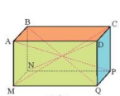
- Ví dụ: Hình hộp chữ nhật ABCD.MNPQ trong hình bên có:
+ 8 đỉnh: A, B, C, D, M, N, P, Q
+ 12 cạnh: AB, BC, CD, DA, MN, NP, PQ, QM, AM, BN, CP, DQ
+ Ba góc vuông ở mỗi đỉnh. Góc vuông đỉnh A gồm: góc BAD, góc BAM, góc DAM
+ 4 đường chéo: AP, BQ, CM, DN
2. Hình lập phương
- Hình lập phương là hình có 6 mặt (đều là hình vuông), 12 cạnh, 8 đỉnh và 4 đường chéo.
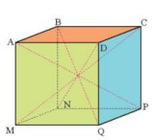
- Ví dụ: Hình lập phương ABCD.MNPQ trong hình bên có:
+ 8 đỉnh: A, B, C, D, M, N, P, Q
+ 12 cạnh: AB, BC, CD, DA, MN, NP, PQ, QM, AM, BN, CP, DQ
+ Ba góc vuông ở mỗi đỉnh. Góc vuông đỉnh A gồm: góc BAD, góc BAM, góc DAM
+ 4 đường chéo: AP, BQ, CM, DN
BÀI TẬP CƠ BẢN
- Quan sát hình hộp chữ nhật ABCD.EFGH (Hình 10).  a) Nêu các cạnh và đường chéo.  b) Nêu các góc ở đỉnh B và đỉnh C  c) Kể tên những cạnh bằng nhau. | 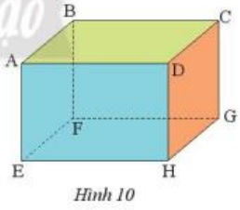

- Quan sát hình lập phương EFGH.MNPQ (Hình 11).  a) Biết MN = 3cm. Độ dài các cạnh EF, NF bằng bao nhiêu?  b) Nêu tên các đường chéo của hình lập phương. | 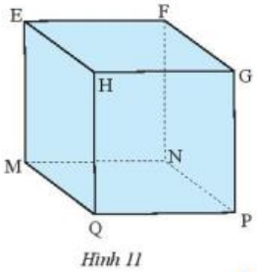
- Trong các hình dưới đây, hình nào là hình hộp chữ nhật, hình nào là hình lập phương?
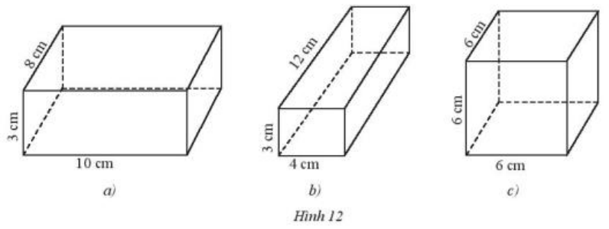

BÀI TẬP TRẮC NGHIỆM
Câu 1. Hình hộp chữ nhật có bao nhiêu cạnh?
A. 5 cạnh B. 8 cạnh C. 10 cạnh D. 12 cạnh
Câu 2. Các mặt của hình lập phương đề là
A. Hình thoi B. Hình chữ nhật C. Hình tam giác D. Hình vuông
Câu 3. Hình lập phương ABCD.A’B’C’D’ có một đường chéo tên là
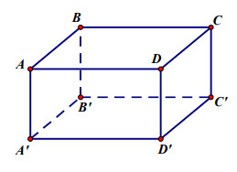
A. A’D’ B. BB’ C. D’C’ D. BD’
Câu 4. Cho hình hộp chữ nhật ABCD.A’B’C’D’ có BC=7cm. Khẳng định nào sau đây đúng?
A. AD=7cm B. CD=7cm C. A’B’=7cm D. AB=7cm

BÀI 2: DIỆN TÍCH XUNG QUANH VÀ THỂ TÍCH
CỦA HÌNH HỘP CHỮ NHẬT, HÌNH LẬP PHƯƠNG

TÓM TẮT CÔNG THƯC:
 | Diện tích xung quanh | Thể tích
Hình hộp chữ nhật  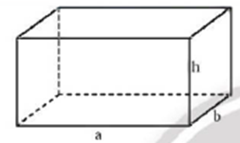 | S_{xp} = 2 . (a + b) . h | V = a . b . h
Hình lập phương  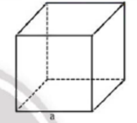 | S = 4 . a² | V = a³

BÀI TẬP CƠ BẢN
- Tính diện tích xung quanh và thể tích của hình hộp chữ nhật có độ dài hai cạnh đáy là 40m và 30m, chiều cao là 15m.
- Hùng làm một con xúc xắc hình lập phương có kích thước như Hình 5a từ tấm bìa có hình dạng như Hình 5b. Em hãy tính diện tích tấm bìa và thể tích con xúc xắc.
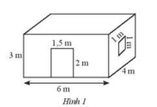
- Một chiếc bánh kem có dạng hình hộp chữ nhật với chiều dài 30cm, chiều rộng 20cm và chiều cao 15cm. Người ta cắt đi một miếng bánh có dạng hình lập phương cạnh 5cm. Tính thể tích phần còn lại của chiếc bánh kem.
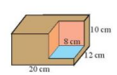
- Căn phòng của Nam có một cửa lớn hình chữ nhật và một cửa sổ hình vuông với kích thước như hình 1. Nam cần tốn bao nhiêu tiền để sơn bốn bức tường xung quanh của căn phòng này? (Không sơn cửa). Biết để sơn mỗi mét vuông phải tốn 50 nghìn đồng.
- Một khối gỗ như hình. Tính thể tích phần còn lại của khối gỗ.
- Một khối bê tông được đặt trên mặt đất có kích thước như hình 3.
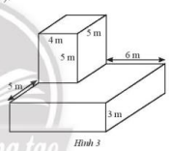
a) Người ta muốn sơn tất cả các mặt của khối bê tông trừ mặt tiếp giáp với mặt đất. Hỏi chi phí để sơn là bao nhiêu? Biết để sơn mỗi mét vuông tốn 40 nghìn đồng.
b) Tính thể tích của khối bê tông.
BÀI 3: HÌNH LĂNG TRỤ ĐỨNG TAM GIÁC
HÌNH LĂNG TRỤ ĐỨNG TỨ GIÁC

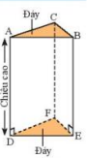
TÓM TẮT LÝ THUYẾT:
1. Hình lăng trụ đứng tam giác có 6 đỉnh, có hai mặt đáy song song với nhau là hình tam giác, ba mặt bên là hình chữ nhật, 3 cạnh bên bằng nhau và song song với nhau.
Ví dụ: Hình lăng trụ đứng tam giác ABC.DEF có:
+ 6 đỉnh là: A, B, C, D, E, F
+ 2 mặt đáy tam giác: ABC và DEF
+ 3 mặt bên là hình chữ nhật: ACFD, BCFE, ABED
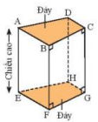
+ 3 cạnh bên bằng nhau và song song với nhau: AD = CF = BE
Độ dài cạnh AD còn gọi là chiều cao của hình lăng trụ.
2. Hình lăng trụ đứng từ giác có 8 đỉnh, có hai mặt đáy song song với nhau là hình tứ giác, bốn mặt bên là hình chữ nhật, 4 cạnh bên bằng nhau và song song với nhau.
Lưu ý: Hình hộp chữ nhật, hình lập phương là hình lăng trụ đứng tứ giác.

BÀI TẬP CƠ BẢN
- Quan sát hai hình lăng trụ đứng trong Hình 6. Tìm độ dài các cạnh:
a) AA', CC', A'B', A'C' (Hình 6a). b) QH, PG, NF, PQ (Hình 6b)
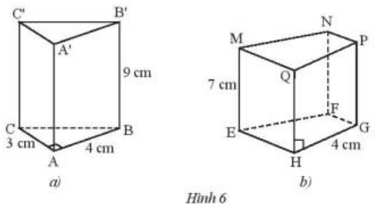
- Quan sát hai hình lăng trụ đứng trong Hình 7.
a) Chỉ ra mặt đáy và mặt bên của mỗi hình lăng trụ.
b) Ở Hình 7a, cạnh BE bằng các cạnh nào? Ở Hình 7b, cạnh MQ bằng các cạnh nào?
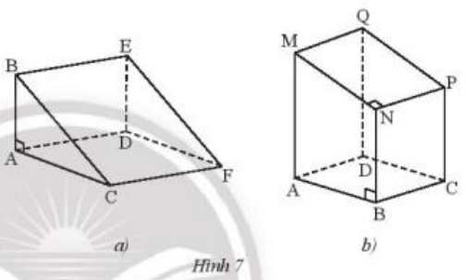
BÀI 4: DIỆN TÍCH XUNG QUANH VÀ THỂ TÍCH CỦA
LĂNG TRỤ ĐỨNG TAM GIÁC, TỨ GIÁC

PHƯƠNG PHÁP:
1. Diện tích xung quanh của hình lăng trụ đứng bằng chu vi đáy nhân chiều cao:
S_{xq} = C_{đáy} . h
2. Thể tích của hình lăng trụ đứng bằng diện tích đáy nhân với chiều cao:
V = S_{đáy} . h
CÔNG THỨC BỔ SUNG
 | Chu vi | Diện tích
Hình vuông | C = 4 . a | S = a²
Hình chữ nhật | C = 2 . (a + b) | S = a . b
Hình tam giác | C = a + b + c | S = a . h : 2
Hình tam giác vuông | C = a + b + c | S = a . b : 2
Hình thang | C = a + b + c + d | S = (a + b) . h : 2

BÀI TẬP CƠ BẢN
- Một chiếc hộp đèn có dạng hình lăng trụ đứng tam giác có kích thước như Hình 10. Tính diện tích xung quanh của chiếc hộp.
- Một chiếc lều trại có hình dạng và kích thước như Hình 11. Tính tổng diện tích tấm bạt có thể phủ kín toàn bộ lều (không tính mặt tiếp giáp với đất) và thể tích của chiếc lều.
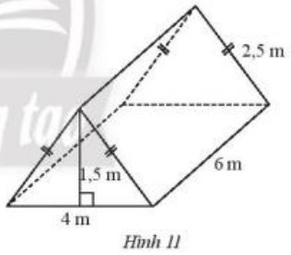
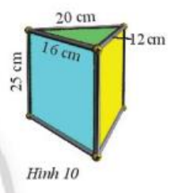

- Một cái bục hình lăng trụ đứng có kích thước như Hình 12.
a) Người ta muốn sơn tất cả các mặt của cái bục. Diện tích cần phải sơn là bao nhiêu?
b) Tính thể tích của cái bục.
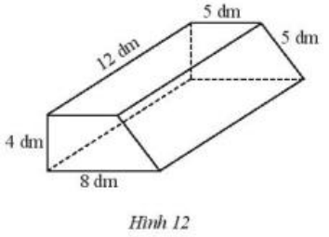

- Tính thể tích hình lăng trụ đứng có đáy là hình thang cân với kích thước như Hình 13.

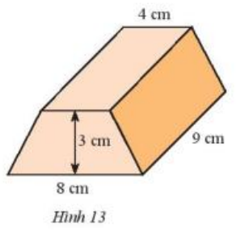
- Để làm đường dẫn bắc ngang một con đê, người ta đúc một khối bê tông có kích thước như Hình 14. Tính chi phí để đúc khối bê tông đó, biết rằng chi phí để đúc 1m³ bê tông là 1,2 triệu đồng.
- Một hình lăng trụ đứng tứ giác có kích thước đáy như Hình 15, biết chiều cao của lăng trụ là 7 cm. Tính thể tích của hình lăng trụ.
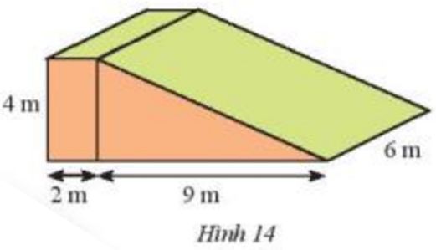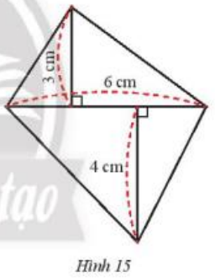
- Một viên gạch đất sét nung đặc có dạng hình hộp chữ nhật với các kích thước của đáy dưới lần lượt là 220 mm, 105 mm và chiều cao là 65 mm. Tính diện tích xung quanh và thể tích của viên gạch đó.
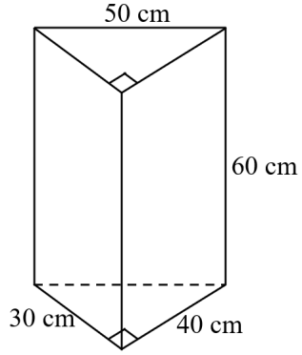
- Một hình lập phương với độ dài cạnh là 60 cm. Tính diện tích xung quanh và thể tích của hình lập phương đó.
- Cho hình lăng trụ đứng tam giác vuông như hình vẽ. Tính diện tích xung quanh của hình lăng trụ đứng này.
- Hình bên mô tả một xe chở cát hai bánh mà thùng chứa của nó có dạng lăng trụ đứng tam giác với các kích thước đã cho trên hình. Hỏi thùng chứa của xe chở cát hai bánh đó có thể tích bằng bao nhiêu?
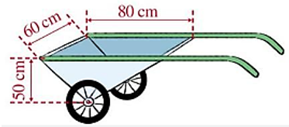

BÀI TẬP CUỐI CHƯƠNG III
- Một hình khối gồm 14 hình lập phương gắn kết với nhau như Hình 1. Mỗi hình lập phương có cạnh 1cm. Hãy tính thể tích của hình khối này.
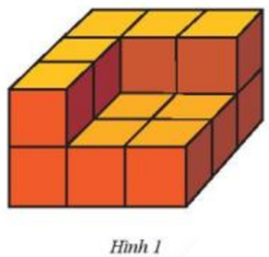
- Một bể cá hình hộp chữ nhật với kích thước mặt đáy là 5dm và 12dm, có mực nước là 7dm. Người ta đổ vào đó một lượng cát (có độ thấm nước không đáng kể) thì thấy mực nước dâng thêm 1,5dm và ngập cát đổ vào. Tính thể tích của lượng cát.
- Một khuôn đúc bê tông có kích thước như Hình 2. Bề dày các mặt bên của khuôn là 1,2cm. Bề dày mặt đáy của khuôn là 1,9cm. Thể tích của khối bê tông được khuôn này đúc ra là bao nhiêu xăngtimét khối?
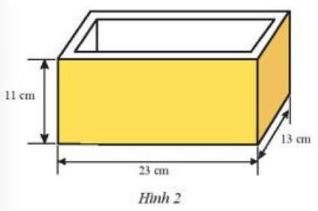
- Phần bên trong của một cái khuôn làm bánh có dạng hình hộp chữ nhật với đáy là hình vuông cạnh là 20cm, chiều cao 5cm (Hình 3). Người ta dự định sơn phần bên trong bằng loại sơn không dính. Hỏi với một lượng sơn đủ bao phủ được 100m² thì sơn được bao nhiêu cái khuôn làm bánh?
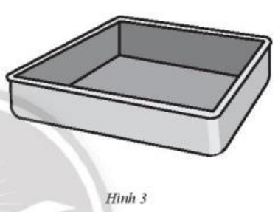
- Một ngôi nhà có kích thước như Hình 4.
a) Tính thể tích của ngôi nhà.
b) Biết rằng 1l sơn bao phủ được 4m² tường. Hỏi phải cần ít nhất bao nhiêu lít sơn để sơn phủ được tường mặt ngoài ngôi nhà (không sơn cửa)? Biết tổng diện tích các cửa là 9m².
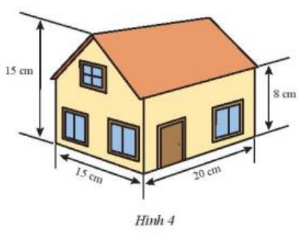

GÓC VÀ ĐƯỜNG THẲNG SONG SONG
Chương
4
BÀI 1: CÁC GÓC Ở VỊ TRÍ ĐẶC BIỆT

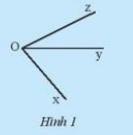
LÝ THUYẾT
1/ Hai góc kề nhau là hai góc có một cạnh chung và không có điểm chung
Ví dụ: Trong Hình 1, hai góc kề nhau là góc xOy và yOz vì có chung cạnh Oy
Chú ý: Nếu M là điểm trong của góc xOy thì $\hat{xOM}+\hat{MOy}=\hat{xOy}$
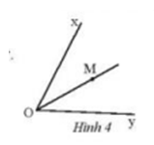
2/ Hai góc bù nhau là hai góc có tổng số đo bằng 180º
3/ Hai góc kề bù là hai góc vừa kề nhau, vừa bù nhau.
Ví dụ: Trong Hình 2, hai góc mOn và nOp là hai góc kề bù vì có chung cạnh On và tổng số đo là 33º + 147º = 180º
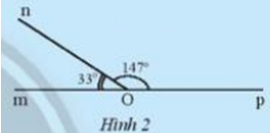
Tính chất: Hai góc kề bù thì tổng số đo góc bằng 180º
4/ Hai góc đối đỉnh là hai góc mà mỗi cạnh của góc này là tia đối của một cạnh của góc kia
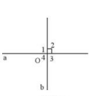
Ví dụ: Trong hình 7, các góc đối đỉnh là: góc O₁ và góc O₃; góc O₂ và góc O₄
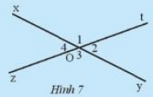
Tính chất: Hai góc đối đỉnh thì bằng nhau
5/ Hai đường thẳng a và b vuông góc, kí hiệu a ⊥ b

BÀI TẬP CƠ BẢN
O

x’
x
y
y’

- Điền vào chỗ trống:
a) Góc xOy và góc … là hai góc đối đỉnh vì cạnh Ox là tia đối
của cạnh Ox’ và cạnh Oy là … của cạnh Oy’
b) Góc x’Oy và góc xOy’ là … vì cạnh Ox là tia đối của
cạnh … và cạnh …
- Điền vào chỗ trống:
a) Hai góc có mỗi cạnh của góc này là tia đối của một cạnh của góc kia được gọi là …
b) Hai đường thẳng cắt nhau tạo thành hai cặp góc …
- Vẽ hai đường thẳng cắt nhau rồi đặt tên cho các góc tạo thành. Viết tên các cặp góc đối đỉnh.
- Cho 3 đường thẳng phân biệt xy, zt, mn cắt nhau tại điểm O. Hãy viết tên các cặp góc đối đỉnh.
- Hãy thực hiện các công việc sau:
a/ Vẽ góc $\hat{xOy}=60^{0}$ b/ Vẽ góc $\hat{x'Oy'}$ đối đỉnh với góc $\hat{xOy}$.
- Cho hai góc $\hat{xOy}$, $\hat{yOz}$ kề bù với nhau. Biết $\hat{xOy}$= 25⁰. Tính $\hat{yOz}$.  - Quan sát Hình 14.  a) Tìm các góc kề với $\hat{xOy}$.  b) Tìm số đo của $\hat{tOz}$nếu cho biết $\hat{xOy}$= 20⁰; $\hat{xOt}$= 90⁰; $\hat{yOz}=\hat{tOz}$. | 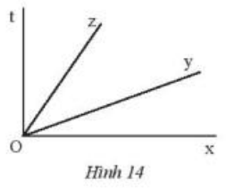
- Tìm số đo các góc còn lại trong mỗi hình sau:
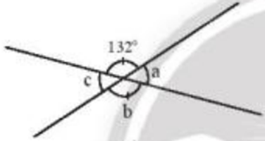  a) | 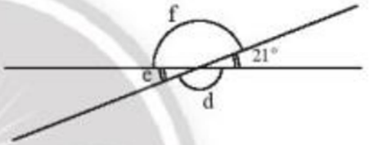  b)
Hình 15
- Cho hai góc kề nhau $\hat{AOB}$ và $\hat{BOC}$ với $\hat{AOC}$= 80⁰. Biết $\hat{AOB}=\frac{1}{5}\hat{AOC}$. Tính số đo các góc $\hat{AOB}$ và $\hat{BOC}$.
- Cặp cạnh nào của các ô cửa sổ (Hình 16) vuông góc với nhau? Hãy dùng kí hiệu (⊥) để biểu diễn chúng.
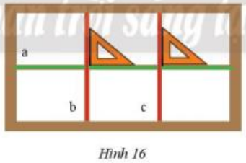

BÀI 2: TIA PHÂN GIÁC
LÝ THUYẾT
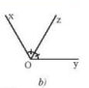
Tia phân giác của một góc là tia phát xuất từ đỉnh của góc, đi qua một điểm trong của góc và tạo với hai cạnh của góc đó hai góc bằng nhau.
Ví dụ: Trong hình b, vì tia Oz là tia phân giác của góc xOy nên ta có: $\hat{xOz}=\hat{zOy}=\frac{1}{2}.\hat{xOy}$
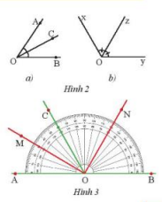
BÀI TẬP CƠ BẢN
- Nhìn vào hình 2 và hình 3, hãy kể tia phân giác cảu các góc.
- a) Trong Hình 8, tìm tia phân giác của các góc $\hat{ABC},\hat{ADC}$.
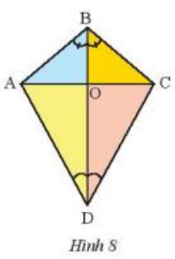
b) Cho biết $\hat{ABC}$= 100⁰, $\hat{ADC}$= 60⁰. Tính số đo của các góc $\hat{ABO},\hat{ADO}$.
- a) Vẽ $\hat{xOy}$có số đo là 110⁰.
b) Vẽ tia phân giác của $\hat{xOy}$trong câu a.
- Cho hai đường thẳng MN, PQ cắt nhau tại A và tạo thành $\hat{PAM}$= 33⁰ (Hình 9).  a) Tính số đo các góc còn lại.  b) Vẽ At là tia phân giác của $\hat{PAN}$. Hãy tính số đo của $\hat{tAQ}$. Vẽ At' là tia đối của tia At. Giải thích tại sao At' là tia phân giác của $\hat{MAQ}$. | 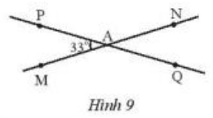
- Cho đường thẳng xy đi qua điểm O. Vẽ tia Oz sao cho $\hat{xOz}$ = 135⁰. Vẽ tia Ot sao cho $\hat{yOt}$= 90⁰ và $\hat{zOt}$= 135⁰. Gọi Ov là tia phân giác của $\hat{xOt}$. Các góc $\hat{xOv}$và $\hat{yOz}$ có phải là hai góc đối đỉnh không? Vì sao?
- Vẽ 2 góc kề bù $\hat{xOy}$, $\hat{yOx'}$, biết $\hat{xOy}$= 142⁰. Gọi Oz là phân giác của $\hat{xOy}$. Tính $\hat{x'Oz}$.
- Vẽ hai góc kề bù $\hat{xOy}$, $\hat{yOx'}$, biết $\hat{xOy}$= 120⁰. Gọi Oz là tia phân giác của $\hat{xOy}$, Oz' là tia phân giác của $\hat{yOx'}$. Tính $\hat{zOy}$, $\hat{yOz'}$, $\hat{zOz'}$.
- Vẽ góc bẹt $\hat{xOy}$. Vẽ tia phân giác Oz của góc đó. Vẽ tia phân giác Ot của $\hat{xOz}$. Vẽ tia phân giác Ov của $\hat{zOy}$. Tính $\hat{tOv}$.
BÀI 3: HAI ĐƯỜNG THẲNG SONG SONG

GHI NHỚ:
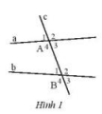
1. Các vị trí góc đặc biệt khi có đường thẳng c cắt 2 đường thẳng a, b tại hai điểm A, B như hình 1
- Hai góc so le trong: góc A₄ và góc B₂; góc A₃ và góc B₁
- Hai góc đồng vị: góc A₁ và góc B₁; góc A₂ và góc B₂;
góc A₃ và góc B₃; góc A₄ và góc B₄
2. Hai đường thẳng song song:
- Hai đường thẳng a và b không có điểm chung thì được gọi là hai đường thẳng song song. Kí hiệu a // b hoặc b // a.
3. Dấu hiệu nhận biết hai đường thẳng song song:
- Dấu hiệu 1: Nếu đường thẳng c cắt hai đường thẳng a, b và trong các góc tạo thành có mọt cặp góc so le trong bằng nhau (hoặc một cặp góc đồng vị ban gừ nhau) thì a và b song song nhau.
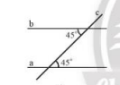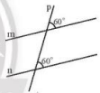
- Dấu hiệu 2: Nếu hai đường thẳng phân biệt cùng vuông góc với một đường thẳng thứ ba thì chúng song song với nhau.
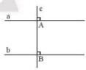
- Dấu hiệu 3: Hai đường thẳng phân biệt cùng song song với đường thẳng thứ ba thì song song với nhau.
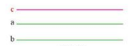
4. Cách vẽ hai đường thẳng song song:
- Cách 1: Vẽ a, b cùng vuông góc với đường thẳng d
- Cách 2: Vẽ a, b cùng tạo với đường thẳng d những góc so le trong bằng nhau hoặc đồng vị bằng nhau.
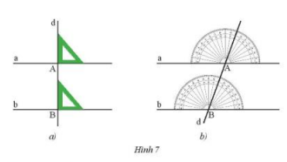
5. Tiên đề Euclid về đường thẳng song song
- Qua một điểm nằm ngoài một đường thẳng chỉ có một đường thẳng song song với đường thẳng đó
6. Tính chất của hai đường thẳng song song
Nếu một đường thẳng cắt hai đường thẳng song song thì :
- Hai góc đồng vị bằng nhau.
- Hai góc so le trong bằng nhau .
- Hai góc trong cùng phía bù nhau.
7. Dấu hiệu nhận biết hai đường thẳng vuông góc
- Dấu hiệu 1: Một đường thẳng vuông góc với một rong hai đường thẳng song song thì nó cũng vuông góc với đường thẳng còn lại.
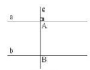
- Dấu hiệu 2: Hai đường thẳng cắt nhau, trong các góc tạo thành có một góc vuông (số đo bằng 90º) thì vuông góc với nhau.
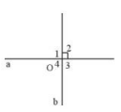
BÀI TẬP CƠ BẢN
- Trong Hình 15, cho biết a // b. Tìm số đo các góc đỉnh A và B.
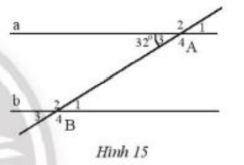
- Vẽ một đường thẳng cắt hai đường thẳng sao cho trong các góc tạo thành có một cặp góc so le trong bằng nhau. Đặt tên cho các góc đó.
a) Vì sao cặp góc so le trong còn lại cũng bằng nhau?
b) Vì sao các cặp góc đồng vị cũng bằng nhau?
- Hãy nói các cách để kiểm tra hai đường thẳng song song mà em biết.
- Cho Hình 16, biết a // b.  a) Chỉ ra góc ở vị trí so le trong, đồng vị với góc $\hat{B_{2}}$.  b) Tính số đo các góc $\hat{A_{4}},\hat{A_{2}},\hat{B_{3}}$.  c) Tính số đo các góc $\hat{B_{1}},\hat{A_{1}}$. | 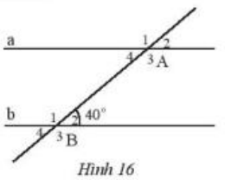

- Cho Hình 17, biết a // b. Tính số đo của các góc $\hat{B_{1}}$và $\hat{D_{1}}$.
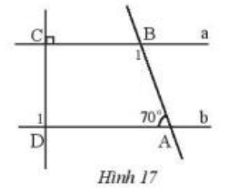
- Cho Hình 18, biết $\hat{B_{1}}$= 40⁰, $\hat{C_{2}}$= 40⁰.  a) Đường thẳng a có song song với đường thẳng b không? Vì sao?  b) Đường thẳng b có song song với đường thẳng c không? Vì sao?  c) Đường thẳng a có song song với đường thẳng c không? Vì sao? | 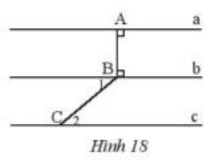
- Quan sát Hình 19 và cho biết:
a) Vì sao m // n? b) Số đo x của góc $\hat{ABD}$là bao nhiêu?
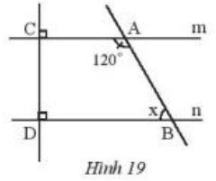

- Tìm số đo x trong Hình 43, biết u // v.
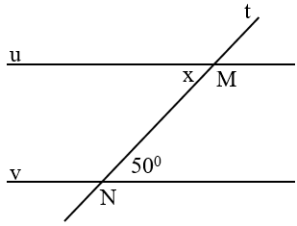
Hình 43
- Quan sát Hình 45.
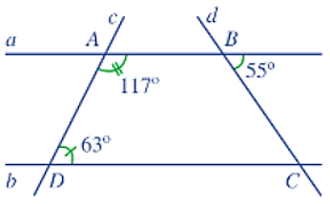
Hình 45
a/ Vì sao hai đường thẳng a và b song song với nhau?
b/ Tính số đo góc BCD.
- Cho hình vẽ bên; biết a // b và A₄ = 37⁰.
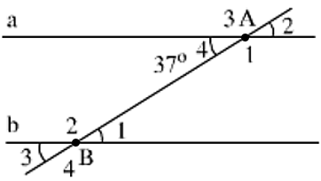
a/ Tính B₄.
b/ So sánh A₁ và B₄.
c/ Tính B₂.

- Cho hình vẽ
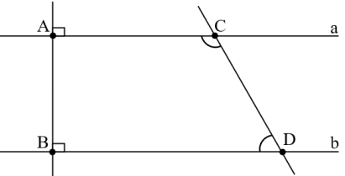
a/ Giải thích vì sao a // b.
b/ Tính số đo góc D biết C = 120⁰.

- Cho hình vẽ biết a//b. góc B₁ = 80ᵒ. Tính số đo góc C₁; B₂; B_{3.}

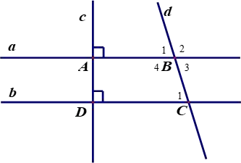
- Cho hình vẽ, biết $AB⊥p$ và p // q; $\hat{D}=70^{0}$.
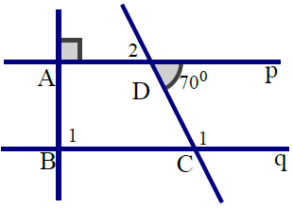
a/ Đường thẳng AB có vuông góc với đường thẳng q không? Vì sao?
b/ Tính $\hat{D_{2}}$.
c/ Tính $\hat{B_{1}},\hat{C_{1}}$.

BÀI 4: ĐỊNH LÍ VÀ CHỨNG MINH MỘT ĐỊNH LÍ

GHI NHỚ:
1. Định lí là một khẳng định được suy ra từ những khẳng định được coi là đúng.
- Định lí được phát biểu dưới dạng “Nếu … thì …”, phần nằm giữa chữ “nếu” và chữ “thì” là phần giả thiết (GT), phần nằm sau chữ “thì” là phần kết luận (KL)
Ví dụ:
+ Hai góc đối đỉnh thì bằng nhau.
GT KL
+ Hai góc cùng bù một góc thứ ba thì bằng nhau.
GT KL
2. Chứng minh định lí là dùng lập luận để từ GT suy ra KL
BÀI TẬP CƠ BẢN
- Vẽ hình, viết giả thiết, kết luận của định lí: “Một đường thẳng vuông góc với một trong hai đường thẳng song song thì nó cũng vuông góc với đường thẳng còn lại.”
- Hãy phát biểu phần còn thiếu của kết luận trong các định lí sau:
a) Nếu một đường thẳng cắt hai đường thẳng song song thì hai góc so le trong .?.
b) Nếu hai đường thẳng phân biệt cùng vuông góc với một đường thẳng thứ ba thì .?.
- Hãy phát biểu phần còn thiếu của giả thiết trong các định lí sau:
a) Nếu một đường thẳng cắt hai đường thẳng sao cho có một cặp góc so le trong .?. thì hai đường thẳng đó song song.
b) Nếu hai đường thẳng phân biệt cùng .?. với một đường thẳng thứ ba thì chúng song song với nhau.
- Hãy phát biểu định lí về hai đường thẳng phân biệt cùng song song với một đường thẳng thứ ba.
- Ta gọi hai góc có tổng bằng 90⁰ là hai góc phụ nhau. Hãy viết giả thiết, kết luận bằng kí hiệu và chứng minh định lí: “Hai góc cùng phụ một góc thứ ba thì bằng nhau”.
- Chứng minh định lí: “Góc tạo bởi tia phân giác của hai góc kề bù là một góc vuông”
- Chứng minh định lí: “Hai đường thẳng phân biệt cùng vuông góc với một đường thẳng thứ ba thì chúng song song với nhau”
- Hãy viết giả thiết, kết luận bằng kí hiệu và chứng minh định lí: “Hai góc cùng bù một góc thứ ba thì bằng nhau”.

BÀI TẬP CUỐI CHƯƠNG IV
- Trong những câu sau, em hãy chọn những câu đúng. Tia Oz là tia phân giá của góc $\hat{xOy}$thì:
A. $\hat{xOz}=\hat{yOz}$. B. $\hat{xOz}+\hat{zOy}=\hat{xOy}$. D. $\hat{xOz}=\hat{yOz}=\frac{\hat{xOy}}{2}$.
- Quan sát Hình 1, biết d // h. Hãy kể tên một số cặp góc bằng nhau có trong Hình 1.
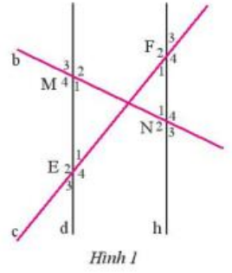
- Quan sát Hình 2. Chứng minh rằng xy // zt.
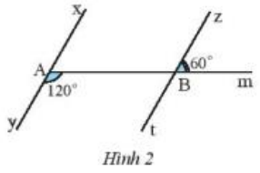
- Quan sát Hình 3.  a) Tính ${\hat{B}}_{1}$.  b) Chứng minh rằng AC // BD.  c) Tính ${\hat{A}}_{1}$. | 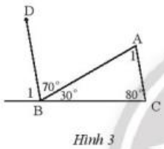
- Quan sát Hình 4. Chứng minh rằng:
a) AB // CD và EF // CD. b) AB // EF.
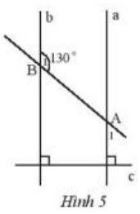
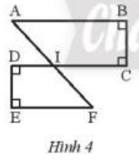
- Cho Hình 5 có ${\hat{B}}_{1}$ = 130⁰. Số đo của ${\hat{A}}_{1}$ là bao nhiêu?

- Cho Hình 6, biết hai đường thẳng a và b song song với nhau và ${\hat{A}}_{1}$ = 50⁰.  a) Hãy viết tên các cặp góc so le trong và các cặp góc đồng vị.  b) Tính số đo của ${\hat{A}}_{3}$, ${\hat{B}}_{3}$.  c) Kẻ đường thẳng c vuông góc với đường thẳng a tại M. Chứng minh rằng c ⊥ b. | 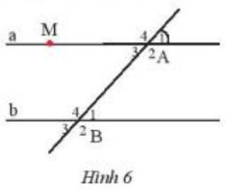
- Vẽ đường thẳng m song song với đường thẳng n. Vẽ đường thẳng d cắt đường thẳng m tại điểm I.
a) Hỏi nếu d // n thì điều này có trái với tiên đề Euclid không?
b) Sử dụng kết quả của câu a để chứng minh d cắt n.
- Hình 5 cho biết m // n và $\hat{A_{3}}=45^{0}$. Tính số đo các góc $\hat{A_{1}},\hat{B_{2}},\hat{B_{3}},\hat{B_{4}}$.
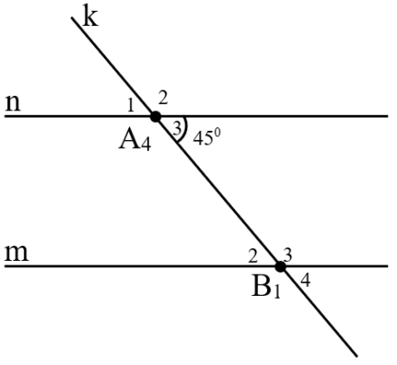
Hình 5
- Cho hình 6, biết k ⊥ t tại A, h ⊥ t tại B và $\hat{D_{2}}=59^{0}$.  a/ Vẽ hình và ghi giả thiết – kết luận của bài toán.  b/ Chứng minh h // k.  c/ Tính các góc $\hat{D_{4}},\hat{C_{1}},\hat{C_{4}}$. | 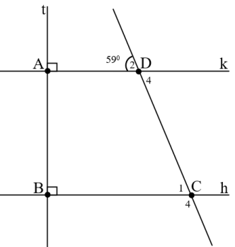  Hình 6
- Cho hình 7, biết a // b, hãy tính số đo x của góc O.
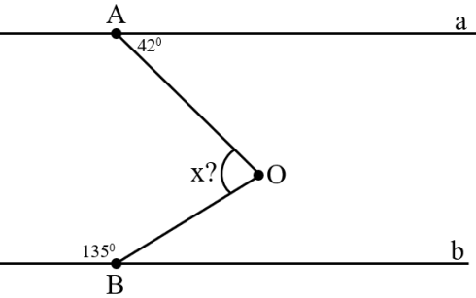
Hình 7
- Cho hình 8, biết $\hat{K_{1}}=135^{0}$, a ⊥ HK, b ⊥ HK, b // c.  a/ Vẽ lại hình và ghi giả thiết, kết luận.  b/ Chứng minh a // b, a // c.  c/ Tính số đo các góc $\hat{K_{2}},\hat{M_{1}},\hat{M_{2}},\hat{M_{3}}$. | 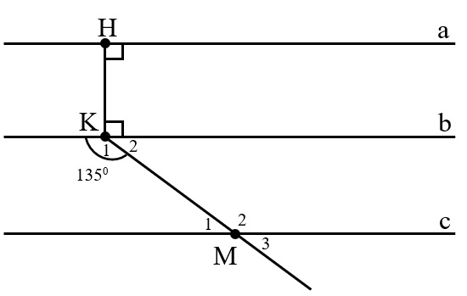  Hình 8

MỘT SỐ YẾU TỐ THỐNG KÊ
Chương
5

BÀI 1: THU THẬP VÀ PHÂN LOẠI DỮ LIỆU

GHI NHỚ:
1. Thu thập dữ liệu: Ta có thể thu thập dữ liệu từ những nguồn: văn bản, bảng biểu, hình ảnh trong thực tiễn
2. Phân loại dữ liệu:
- Dữ liệu định lượng được biểu diễn bằng số thực. Ví dụ: 1, 2, 3, ….
- Dữ liệu định tính được biểu diễn bằng từ, chữ cái, kí hiệu. Ví dụ: thích, rất thích, không thích, nam, nữ, ….
3. Tính hợp lí của dữ liệu: Cần phải đáp ứng các tiêu chí như:
- Tổng tỉ lệ phần trăm của tất cả các thành phần phải bằng 100%
- Số lượng của bộ phận phải nhỏ hơn số lượng của toàn thể.
- Phải có tính đại diện đối với vấn đề cần thống kê.
BÀI TẬP CƠ BẢN
- Kết quả tìm hiểu về sở thích đối với mạng xã hội của 8 học sinh một trường Trung học cơ sở được cho bởi bảng thống kê sau:
STT | Tuổi | Giới tính | Sở thích
1 | 13 | Nam | Thích
2 | 14 | Nam | Rất thích
3 | 14 | Nữ | Không thích
4 | 12 | Nữ | Thích
5 | 14 | Nam | Rất thích
6 | 14 | Nữ | Không quan tâm
7 | 12 | Nam | Không thích
8 | 13 | Nữ | Không quan tâm
Hãy cho biết:
a) Các loại mức độ thể hiện sự yêu thích đối với mạng xã hội của 8 học sinh trên.
b) Có bao nhiêu học sinh nam, bao nhiêu học sinh nữ được điều tra?
c) Độ tuổi trung bình của các bạn được điều tra.
d) Dữ liệu nào là định tính? Dữ liệu nào là định lượng?
- Phân loại các dãy dữ liệu sau dựa trên các tiêu chí định tính và định lượng.
a) Thời gian chạy 100m (tính theo giây) của các học sinh lớp 7: 17, 16, 18, ...
b) Danh sách các môn thi bơi lội: bơi ếch, bơi sải, bơi tự do; ...
c) Các loại huy chương đã trao: vàng, bạc, đồng.
d) Tổng số huy chương của một số đoàn: 24, 18, 9, ...
- Kết quả tìm hiểu về khả năng tự nấu ăn của các bạn học sinh lớp 7B được cho bởi bảng thống kê sau:
Khả năng tự nấu ăn | Không đạt | Đạt | Giỏi | Xuất sắc
Số bạn nữ tự đánh giá | 2 | 10 | 5 | 3
a) Hãy phân loại các dữ liệu trong bảng thống kê trên dựa trên tiêu chí định tính và định lượng.
b) Dữ liệu trên có đại diện được cho khả năng tự nấu ăn của các bạn học sinh lớp 7B hay không?
- Kết quả tìm hiểu về khả năng bơi lội của các bạn học sinh lớp 7C được cho bởi bảng thống kê sau:
Khả năng bơi | Chưa biết bơi | Biết bơi | Bơi giỏi
Số bạn nam | 5 | 8 | 4
a) Hãy phân loại các dữ liệu trong bảng thống kê trên dựa trên tiêu chí định tính và định lượng.
b) Dữ liệu trên có đại diện được cho khả năng bơi lội của các bạn học sinh lớp 7C hay không?
- Tìm điểm chưa hợp lí của dữ liệu trong bảng thống kê sau:
Tỉ lệ phần trăm các loại sách trong tủ sách của lớp 7C
Loại sách | Tỉ lệ phần trăm
Sách giáo khoa | 30%
Sách tham khảo | 20%
Sách truyện | 38%
Các loại sách khác | 14%
Tổng | 100%
- Xét tính hợp lí của dữ liệu trong bảng thống kê sau:
Số cây được trồng trong nhà vườn C
Loại cây được trồng | Số lượng | Tỉ lệ phần trăm
Sầu riêng | 50 | 15%
Măng cụt | 150 | 38%
Chôm chôm | 200 | 50%
Tổng | 400 | 103%

+
BÀI 2: BIỂU ĐỒ HÌNH QUẠT TRÒN
GHI NHỚ:
1. Biểu đồ hình quạt tròn dùng để biểu thị tỉ lệ phần trăm của từng loại số liệu so với toàn thể.
Trong biểu đồ hình quạt tròn, phần chính là hình tròn biểu diễn dữ liệu được chia thành nhiều hình quạt ( được tô màu khác nhau). Mỗi hình quạt biểu diễn tỉ lệ của một phần so vói toàn bộ dữ liệu. Cả hình tròn biểu diễn toàn bộ dữ liệu, ứng với 100%
Đọc biểu đồ hình quạt tròn:
+) Xác định số đối tượng được biểu thị bằng cách đếm số hình quạt có trong hình tròn.
+) Đọc ghi chú của biểu đồ để biết tên đối tượng.
+) Xác định tỉ lệ phần trăm của từng đối tượng so với toàn thể bằng cách đọc số ghi trên biểu đồ.
Chú ý:
+ 2 hình quạt giống nhau biểu diễn cùng một tỉ lệ
+ Phần hình quạt ứng với một nửa hình tròn biểu diễn tỉ lệ 50%
+ 1% tương ứng với hình quạt có góc ở tâm hình tròn là 3,6 độ.
2. Biểu diễn dữ liệu vào biểu đồ hình quạt tròn
Bước 1: Xử lí số liệu
+ Tính tổng các số liệu
+ Tính tỉ lệ phần trăm của từng số liệu so với toàn thể
Bước 2: Biểu diễn số liệu
+ Ghi tên biểu đồ
+ Ghi chú tên các đối tượng
+ Ghi chú các tỉ lệ phần trăm trên biểu đồ
3. Phân tích dữ liệu trên biểu đồ hình quạt tròn
Ta chú ý các đặc điểm sau:
+ Biểu đồ biểu diễn thông tin về vấn đề gì?
+ Có bao nhiêu đối tượng được biểu diễn?
+ Đối tượng nào chiếm tỉ lệ phần trăm cao nhất?
+ Đối tượng nào chiếm tỉ lệ phần trăm thấp nhất?
+ Tương quan về tỉ lệ phần trăm giữa các đối tượng.

BÀI TẬP CƠ BẢN
- Sử dụng các thông tin từ biểu đồ sau để trả lời các câu hỏi.
a) Biểu đồ biểu diễn các thông tin về vấn đề gì?
b) Có bao nhiêu đối tượng được biểu diễn?
c) Tỉ lệ phần trăm của mỗi đối tượng so với toàn thể là bao nhiêu?
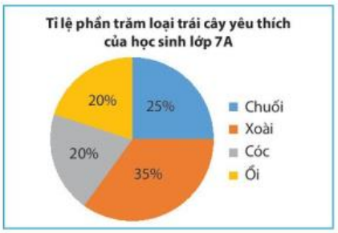
- Hãy biểu diễn dữ liệu từ bảng thống kê sau đây vào biểu đồ 3.
Tỉ lệ ngân sách cấp cho các dự án bảo vệ môi trường của thành phố H
Dự án | Tỉ lệ ngân sách
Xử lí chất thải sinh hoạt | 50%
Xử lí chất thải công nghiệp và nguy hại | 40%
Phương tiện thu gom và vận chuyển chất thải | 10%
Biểu đồ 3:

- Hãy phân tích dữ liệu được biểu diễn trên biểu đồ sau:
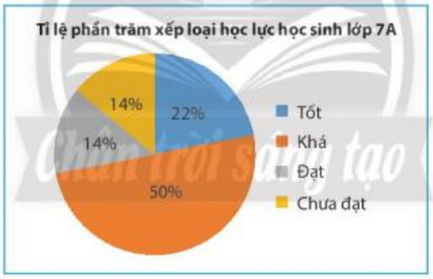

BÀI 3: BIỂU ĐỒ ĐOẠN THẲNG

GHI NHỚ:
1. Giới thiệu biểu đồ đoạn thẳng thường được dùng để biểu diễn sự thay đổi của một đại lượng theo thời gian. Biểu đồ đoạn thẳng gồm:
- Trục ngang biểu diễn thời gian
- Trục đứng biểu diễn đại lượng ta quan tâm
- Mỗi điểm biểu diễn giá trị của đại lượng tại một thời điểm. Hai điểm liên tiếp được nối với nhau bằng một đoạn thẳng.
- Tiêu đề của biểu đồ thường ở dòng trên cùng.
2. Vẽ biểu đồ đoạn thẳng
Bước 1: Vẽ hai trục ngang và dọc vuông góc với nhau
- Trục ngang: Ghi các mốc thời gian
- Trục dọc: Chọn khoảng chia thích hợp với số liệu và ghi số ở các vạch chia
Bước 2:
- Tại mỗi mốc thời gian trên tục ngang, đánh dấu một điểm cách điểm mốc thời gian theo chiều thẳng đứng một khoảng bằng số liệu tại mốc thời gian đó, tương ứng với khoảng chia trên trục dọc
- Vẽ các đoạn thẳng nối từng cặp điểm tương ứng với cặp mốc thời gian liên tiếp, ta được một đường gấp khúc biểu diễn sự thay đổi số liệu theo thời gian.
Bước 3: Hoàn thiện biểu đồ:
- Ghi tên biểu đồ
- Ghi chú các giá trị số liệu tại các đầu đoạn thẳng
- Ghi đơn vị trên 2 trục
3. Đọc và phân tích dữ liệu trong biểu đồ đoạn thẳng
Biểu đồ đoạn thẳng giúp ta dễ dàng nhận ra xu thế của đại lượng quan tâm theo thời gian.
Ta cần chú ý các đặc điểm sau:
+ Biểu đồ biểu diễn các thông tin về vấn đề gì?
+ Đơn vị thời gian là gì?
+ Thời điểm nào có số liệu cao nhất?
+ Thời điểm nào có số liệu thấp nhất?
+ Số liệu tăng trong những khoảng thời gian nào?
+ Số liệu giảm trong những khoảng thời gian nào?

BÀI TẬP CƠ BẢN
- Vẽ biểu đồ đoạn thẳng biểu diễn dữ liệu của bảng thống kê sau:
Số học sinh lớp 7C đạt điểm tốt môn Toán trong 4 tháng
Tháng | Số học sinh
9 | 8
10 | 5
11 | 9
12 | 12

- Quan sát biểu đồ dưới đây và trả lời các câu hỏi
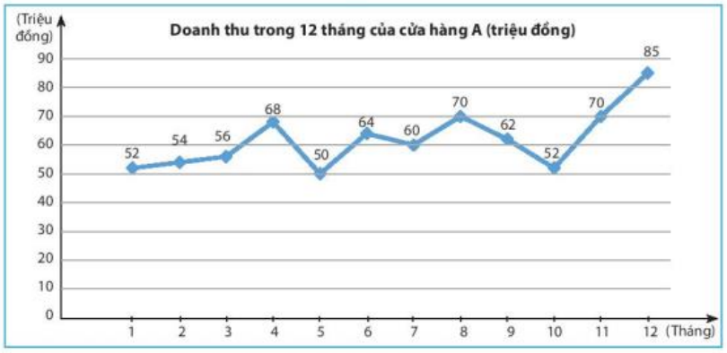
a) Biểu đồ biểu diễn các thông tin về vấn đề gì?
b) Đơn vị thời gian là gì?
c) Tháng nào cửa hàng có doanh thu cao nhất?
d) Tháng nào cửa hàng có doanh thu thấp nhất?
e) Doanh thu cửa hàng tăng trong những khoảng thời gian nào?
g) Doanh thu cửa hàng giảm trong những khoảng thời gian nào?

- Hãy phân tích biểu đồ đoạn thẳng sau:
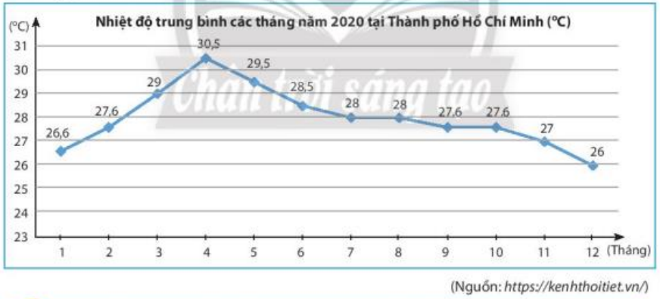

BÀI TẬP CUỐI CHƯƠNG V
- Bảng thống kê dưới đây biểu diễn dữ liệu về chi tiêu của gia đình bạn Lan. Em hãy phân loại dữ liệu dựa trên hai tiêu chí định tính và định lượng
Mục tiêu | Liệt kê chi tiết | Tỉ lệ phần trăm
Chi tiêu thiết yếu | Ăn ở, đi lại, hóa đơn điện ích | 50%
Chi tiêu tài chính | Trả nợ, tiết kiệm dự phòng | 20%
Chi tiêu cá nhân | Du lịch, giải trí, mua sắm | 30%
- Thống kê điểm kiểm tra môn Toán của 10 học sinh giỏi Toán của lớp 7B, ta được dãy số liệu sau: 8; 8; 8; 8,5; 9; 9; 9; 9,5; 10; 10.
Dữ liệu trên có đại diện cho kết quả kiểm tra môn Toán của học sinh lớp 7B hay không?
- Tỉ lệ loại gạo xuất khẩu của Việt Nam năm 2020 được cho trong bảng dữ liệu sau đây. Em hãy biểu diễn thông tin từ bảng dữ liệu đã cho vào biểu đồ bên dưới
Loại gạo | Tỉ lệ phần trăm gạo xuất khẩu năm 2020
Gạo Japonica thơm, đặc sản | 30%
Gạo trắng cấp thấp, trung bình | 20%
Gạo có giá trị gia tăng khác | 5%
Gạo nếp | 20%
Gạo trắng cấp cao | 25%
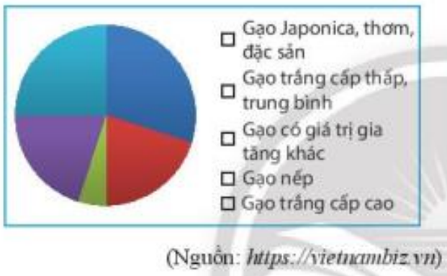
- Tập đoàn X có 6 công ty A, B, C, D, E, F. Trong năm 2020, tỉ lệ doanh thu của mỗi công ty so với tổng doanh thu của tập đoàn được biểu thị như biểu đồ sau.
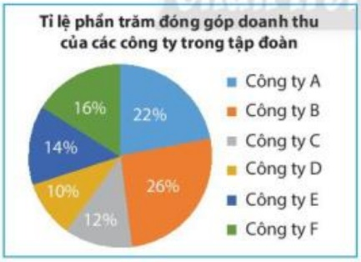
Dựa vào thông tin thu thập từ biểu đồ trên để trả lời các câu hỏi sau:
a) Nếu doanh thu của công ty D là 650 tỉ đồng thì doanh thu của công ty B là bao nhiêu tỉ đồng?
b) Tỉ lệ đóng góp của công ty F nhiều hơn công ty D là bao nhiêu phần trăm?
- Bảng dữ liệu sau cho biết số ổ bánh mì bán được tại căng tin trường Kim Đồng vào các ngày trong tuần vừa qua. Em hãy vẽ biểu đồ đoạn thẳng biểu diễn bảng dữ liệu này.
Ngày | Số ổ bánh mì bán được tại căng tin
Thứ hai | 40
Thứ ba | 20
Thứ tư | 50
Thứ năm | 25
Thứ sáu | 60
- Hãy phân tích biểu đồ đoạn thẳng sau để trả lời các câu hỏi.
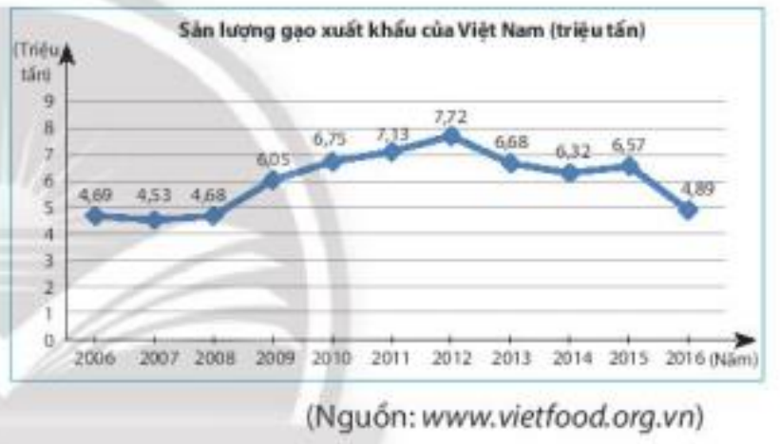
a) Đơn vị thời gian là gì?
b) Năm nào có sản lượng gạo xuất khẩu cao nhất?
c) Năm nào có sản lượng gạo xuất khẩu thấp nhất?
d) Sản lượng gạo xuất khẩu tăng trong khoảng thời gian nào?
e) Sản lượng gạo xuất khẩu giảm trong khoảng thời gian nào?
TÓM TẮT LÝ THUYẾT TRỌNG TÂM (HỌC SINH TỰ GHI)

